Stiri 21 decembrie 2020, a doua parte

Nicuşor Dan propune ca terasele şi restaurantele din Capitală să nu plătească taxa de ocupare a domeniului public J.P. / 19 decembrie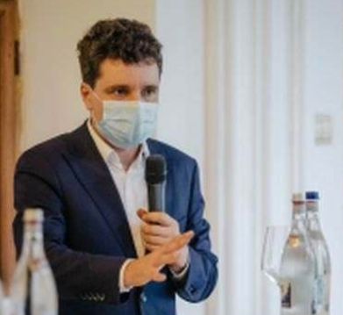 Primarul general al Capitalei, Nicuşor Dan, anunţă că în şedinţa de luni a Consiliului General al Municipiului Bucureşti va propune ca taxa de ocupare a domeniului public pentru terase şi restaurante să fie zero în perioada ianuarie - iunie 2021, relatează Digi24.
"Vom discuta luni, în şedinţa Consiliului General, ca taxa de ocupare a domeniului public pentru terase şi restaurante să fie zero în perioada ianuarie - iunie 2021. Este o măsură în sprijinul industriei HoReCA, serios afectată de epidemie şi al locurilor de muncă din domeniu. E important să susţinem micile afaceri din Capitală", a scris edilul general, pe Facebook.
Consiliul General al Capitalei se va întruni în şedinţă luni, de la ora 10.00, pe ordinea de zi figurând 34 de proiecte de hotărâre, printre care alegerea viceprimarilor, înfiinţarea unei comisii pentru monitorizarea companiilor municipale, desemnarea reprezentanţilor municipiului Bucureşti în adunări generale ale acţionarilor din 28 de societăţi comerciale.

Programul Kaufland de Sărbători: ore diferite de închidere în funcţie de localitate 20 decembrie 2020, 09:14 de Afrodita Cicovschi Programul Kaufland de Sărbători: ore diferite de închidere în funcţie de localitate Cu ocazia Sărbătorilor de iarnă, Kaufland România anunţă programul de funcţionare al magazinelor din întreaga ţară. Ora de închidere diferă de la localitate la localitate.

Astfel:

• Miercuri, 23.12.2020, ora deschiderii va varia în funcţie de magazin în intervalul 06:00 - 06:30, iar ora închiderii este 21:00. Magazinul Kaufland Sibiu din Mall Promenada, de pe strada Lector, nr. 1-3 A, va începe programul de la ora 8:00 şi se va închide la ora 20:00, iar cel din Dorohoi, judeţul Botoşani, se va deschide la ora 9:00 şi se va închide la ora 17:00.

• Joi, 24.12.2020, în Ajunul Crăciunului, magazinele vor fi deschise în intervalul 6:00 – 6:30, dar se vor închide mai devreme, în intervalul 17.00 – 18.00. Magazinul Kaufland Sibiu din Mall Promenada, de pe strada Lector, nr. 1-3 A, va începe programul de la ora 8:00 şi se va închide la ora 18:00, iar cel din Dorohoi, judeţul Botoşani, se va deschide la ora 9:00 şi se va închide la ora 13:00.

• Vineri, 25.12.2020, şi vineri, 01.01.2021, toate magazinele Kaufland vor fi închise.

• În a doua zi de Crăciun, sâmbătă, 26.12.2020, şi în a doua zi a Anului Nou, sâmbătă, 02.01.2021, majoritatea magazinelor vor avea program scurt: se vor deschide la ora 9.00, iar ora închiderii va varia în intervalul 16:00 – 17:00, cu excepţia magazinului Kaufland din Mall Promenada Sibiu, care se va deschide la ora 12:00 şi va avea program prelungit până la ora 20:00. Magazinele din Fălticeni, Târgu Secuiesc şi cel din Focşani, str. Mărăşeşti nr.5, vor fi închise pe 02.01.2021, iar magazinul din Dorohoi, judeţul Botoşani, va fi închis în ambele zile.

Pentru informaţii exacte referitoare la programul de sărbători al fiecăruia dintre magazinele Kaufland, clienţii sunt rugaţi să acceseze site-ul www.kaufland.ro şi să selecteze magazinul Kaufland în care urmează să vină la cumpărături.

În plus, prin serviciile de livrare rapidă la domiciliu Glovo, Food Panda şi Tazz, clienţii pot comanda produse alimentare sau nealimentare de pe lista de cumpărături, din hipermarketurile Kaufland România.

Serviciul Glovo este disponibil online pe glovoapp.com/ro, iar Kaufland ajunge la tine acasă în oraşele: Bucureşti, Constanţa, Timişoara, Cluj-Napoca, Iaşi, Giurgiu, Craiova, Sibiu, Arad, Braşov, Ploieşti, Piteşti, Oradea, Brăila, Galaţi, Buzău, Slatina, Alba Iulia, Târgu Mureş, Bacău, Deva, Piatra Neamţ, Focşani, Baia Mare, Râmnicu Vâlcea, Satu Mare, Suceava, Roman, Târgovişte, Botoşani, Bistriţa, Târgu-Jiu, Zalău şi Drobeta-Turnu Severin. Prin serviciul de livrare Food Panda, disponibil online pe foodpanda.ro, clienţii pot avea acces rapid la produsele Kaufland.

Food Panda îţi aduce produsele Kaufland acasă în oraşele: Bucureşti, Ploieşti, Piteşti, Zalău, Tulcea, Timişoara, Târgu-Mureş, Târgu Jiu, Târgovişte, Suceava, Slatina, Sibiu, Satu Mare, Roman, Râmnicu Vâlcea, Oradea, Iaşi, Giurgiu, Galaţi, Focşani, Drobeta Turnu Severin, Deva, Craiova, Constanţa, Cluj, Buzău, Brăila, Braşov, Botoşani, Bistriţa, Baia Mare, Bacău, Arad şi Alba Iulia.

Platforma Tazz poate fi accesată pe tazz.ro, iar produsele Kaufland ajung la clienţi prin Tazz în: Bucureşti, Timişoara, Târgu-Mureş, Sibiu, Oradea, Iaşi, Deva, Constanţa, Cluj, Braşov, Brăila şi Arad. Toate aplicaţiile mobile de livrare rapidă la domiciliu Glovo, Food Panda şi Tazz pot fi descărcate gratuit din AppStore sau Google Play. Kaufland se numără printre cele mai mari companii de retail din Europa, cu 1.300 de magazine în 8 ţări, 132.000 de angajaţi şi o reţea de 138 de magazine în România
ZF 15 minute cu un antreprenor. Radu Tănase, restaurantele Calif: La finalul anului trecut livrările reprezentau 34% din afaceri, iar în 2020 procentul s-a dublat 21.12.2020, 00:06 Autor: Miruna Diaconu
https://www.zf.ro/zf-15-minute-cu-un-antreprenor/zf-15-minute-cu-un-antreprenor-radu-tanase-restaurantele-calif-la-19795607
► La sfârşitul anului 2019, reţeaua Calif cuprindea 12 restaurante, iar în prezent numărul acestora s-a redus la şapte, dintre care şase localuri şi un cloud kitchen, o bucătărie destinată doar livrărilor
► Reţeaua de restaurante a încheiat anul trecut cu afaceri de 31 milioane lei, iar pentru 2020 estimările arată o scădere de 40%.
Radu Tănase, cofondatorul restaurantelor Calif din Bucureşti, spune că în 2020 trendul început deja de câţiva ani în ceea ce priveşte livrările s-a accentuat considerabil odată cu pandemia. Astfel, la sfârşitul anului trecut livrările de mâncare la domiciliu reprezentau circa 35% din totalul afacerilor Calif, iar anul acesta ponderea s-a dublat.
„La final de 2019, livrările însemnau undeva la 34% din cifra de afaceri, iar acum ele aduc 68%. Eu prevăzusem pe segmentul nostru (restaurante cu servire rapidă - n.red.) că într-un interval de 4-5 ani ar ajunge livrările la 40-45%. Era evident că acest trend venea cu putere“, a spus Radu Tănase, în cadrul emisiunii ZF 15 minute cu un antreprenor: Cum facem ca economia să funcţioneze în continuare?, un proiect ZF şi First Bank.
Anul 2020 a fost unul dintre cei mai dificili pentru businessul fondat de către Radu Tănase şi alţi antreprenori locali. El aşteaptă însă ca 2021 să fie mai bun ca anul ce stă să se încheie, dar sub nicio formă nu va atinge nivelul din 2019. Totuşi, la nivelul industriei HoReCa în ansamblu previziunile nu sunt foarte bune, astfel că anul viitor vom asista la închiderea definitivă a multor localuri, crede antreprenorul.
„Anul viitor va fi pentru noi cu 20-30% sub 2019. Sper totuşi să fie mai bun decât 2020 şi ar trebui să se întâmple aşa. Sperăm să nu avem parte de surprize neplăcute. Totuşi, pentru industria HoReCa va fi un an urât deoarece în toată această perioadă multe companii se vor închide. Asta e impresia mea din ce văd în piaţă şi cum se mişcă lucrurile.“
Cofondatorul Calif spune că anul acesta şi el a fost nevoit să renunţe la o parte din angajaţi, iar acest lucru a fost cauzat de închiderea definitivă a unor restaurante sub brandul Calif. La sfârşitul anului trecut numărul salariaţilor se ridica la circa 180, pe când acum el a scăzut la 130.
"Am încercat să nu renunţăm la oameni, dar odată cu închiderea de unităţi nu aveam ce să facem cu toţi salariaţii, Am încercat pe cât posibil să îi ţinem mulţi dintre ei.", adaugă Radu Tănase.
La sfârşitul anului trecut, reţeaua Calif cuprindea 12 restaurante, iar în prezent numărul acestora s-a redus la şapte, dintre care şase localuri şi un cloud kitchen, o bucătărie destinată doar livrărilor.
"Când am închis unităţi am rămas cu o cantitate mare de echipamente, care nu au făcut decât să umple depozite. Am decis atunci că aceste echipamente trebuie să producă pentru că aveam leasing pe ele şi m-am gândit la soluţia este de a deschide primul cloud kitchen în cadrul propriului centru de producţie. O secţie de acolo am transformat-o într-o bucătărie care comercializează produse doar în sistem de delivery.", spune Radu Tănase.
Pe lângă bucătăria destinată exclusiv livrărilor, Calif a mai operat o mutare cheie în 2020, a mers cu produsele şi într-un mare lanţ de retail, anume Mega Image. Lanţul de restaurante îşi vinde produsele în câteva zeci dintre magazinele Mega Image, în segmentul de ready to eat. Radu Tănase spune că momentan nu se gândeşte să meargă şi către alt retailer.
"Cred că trebuie să te duci către retailerul care face cea mai frumoasă cifră pe zona de ready to eat. Nu văd de ce m-aş arunca într-un lanţ care nu este focusat pe aşa ceva doar de dragul de a fi prezent. La mâncare termenele de valabilitate sunt foarte scurte", precizează cofondatorul Calif.
Planurile de adaptare pentru anul acesta sunt de fapt proiecte gândite de mult, doar că pandemia doar a accelerat punerea lor în aplicare. Vânzările către retail vor reprezenta o sursă de venit pe termen lung, nu doar pentru perioada marcată de pandemie, spune Radu Tănase. Astfel, îşi doreşte să ajungă cu produsele Calif de la 90 de magazine Mega Image acum, la o prezenţă în 300 de unităţi ale reţelei de supermarketuri.
Reţeaua de restaurante a încheiat anul trecut cu afaceri de 31 milioane lei, iar pentru anul acesta estimările arată o scădere de 40% a afacerilor Calif. Pentru începutul anului, Radu Tănase spune că va redeschide un restaurant în centrul istoric al Bucureştiului.
Reţeaua Calif a fost fondată de mai mulţi antreprenori locali însă în acţionariat a intrat în toamna lui 2018 grupul arab Peeraj, care este cel mai mare proprietar de francize din România, activ în special pe segmentul de modă. Peeraj a preluat un pachet majoritar.
Radu Tănase: Anul viitor va fi pentru noi cu 20-30% sub 2019. Sper totuşi să fie mai bun decât 2020 şi ar trebui să se întâmple aşa. Sperăm să nu avem parte de surprize neplăcute. Totuşi, pentru industria HoReCa va fi un an urât deoarece în toată această perioadă multe companii se vor închide. Asta e impresia mea din ce văd în piaţă şi cum se mişcă lucrurile.
Subway România deschide un restaurant în Bistrița, care va opera sub conceptul Fresh Forward Décor 21 dec, 2020 | ECONOMICA.net
Compania Subway, cel mai mare lanț de restaurante cu servire rapidă din lume, a anunțat luni prin intermediul unui comunicat că își continuă expansiunea în România în pofida crizei generate de extinderea pandemiei Covid-19, oferindu-le clienților un nou restaurant sub conceptul Fresh Forward Décor, în Bistrița. 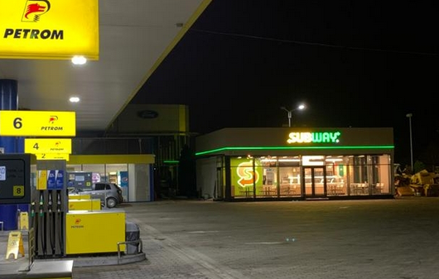 Numărul restaurantelor Subway în România ajunge astfel la 38, odata cu deschiderea noii unitati în Bistrița, Viișoara, care poartă amprenta noului concept Fresh Forward Décor. În România există în prezent 5 restaurante cu acest nou decor, urmând ca, în viitor, toate restaurantele existente să fie renovate cu acest design.
„Deși este o perioadă foarte dificilă și instabilă pentru domeniul nostru de activitate, continuăm planul de expansiune în România și deschidem un nou restaurant Subway în stația de carburanți Petrom Viișoara, Bistrița. Dorim să le oferim clienților opțiunea de a servi un sandviș si o cafea după ce alimentează, respectând toate normele de siguranță si distanțare socială. Astfel de locații sunt ideale pentru cei care călătoresc și doresc să servească rapid o masă caldă. Produsele noastre pot fi servite cu ușurință la pachet, un lucru foarte important în această perioadă. După ce am optimizat meniul în ultimii ani lansând constant produse noi, la finalul lunii octombrie, am introdus în meniul tuturor restaurantelor Subway din țară, cartofii crocanți, copți în cuptoarele noastre, pentru a satisface cerințele și așteptările clienților. Credem foarte mult în conceptul revoluționar Fresh Forward Décor și mizăm pe implementarea acestuia în întreaga noastră rețea", a declarat Andrei Trifan, Business Development Agent pentru zonele din afara București-Ilfov.
Noul concept Fresh Forward Décor presupune un design complet nou, atractiv și foarte prietenos cu clienții. Conceptul revoluționar aduce culori noi și luminozitate într-un spațiu cu aspect îndrăzneț, dar jucăuș și complet digitalizat, care oferă o multitudine de variante de sandvișuri gustoase servite alături de cartofi. Aceștia sunt în formă de V, sunt copți în cuptoarele din restaurante, nu sunt prăjiți in ulei și sunt complementari sandvișurilor. În viitor clienții vor avea opțiunea de a servi cartofii direct în sandviș nu doar alături.
Restaurantul Subway din Bistrița a fost construit în doar 3 luni și jumătate, investiția totală fiind de 250.000 de euro, în acest buget fiind incluse construcția clădirii precum și amenajarea și utilarea restaurantului cu toate echipamentele necesare operării. Într-o perioadă în care în zona Horeca sunt disponibilizări masive, prin acest restaurant, Subway a creat 15 noi locuri de muncă. „Sănătatea și siguranța personalului și a oaspeților noștri a fost întotdeauna o prioritate pentru noi. Urmăm standarde operaționale foarte stricte: spălăm frecvent mâinile și purtăm mănuși atunci când pregătim mâncarea; curățăm și dezinfectăm regulat suprafețele de contact, cum ar fi mânerele ușilor, casele de marcat, POS bancar, zonele de luat masa și toaletele. Ne-am mărit standardele de siguranță cu următoarele acțiuni: am îndepărtat coșurile/tăvile de servire din restaurantele noastre, iar paiele, paharele și capacele sunt disponibile numai la cerere; recomandăm oaspeților noștri plata cu cardul; monitorizăm constant starea de sănătate și temperatura angajaților noștri; menținem și respectăm distanța socială; purtăm măști de protecție pentru sănătatea noastră și a celor din jur.
În plus, oferim oaspeților noștri soluții pentru dezinfectarea mâinilor pe tot parcursul vizitei lor în restaurantele noastre”, a declarat Rumen Radev, Business Development Agent pentru zona București-Ilfov. Obiectivul Subway pentru anul următor este să continue deschiderea de restaurante Fresh Forward Decor, primele locații fiind Petrom Sibiu, Petrom Afumați și Centrul Comercial Afi Ploiești. Fondată în urmă cu aproximativ 55 de ani, de către Fred DeLuca, care avea la acel moment doar 17 ani, și prietenul său de familie, Dr. Peter Buck, Subway este și în prezent o afacere de familie. Compania lucrează cu aproximativ 21.000 de francizați, care creează locuri de muncă pentru sute de mii de oameni din întreaga lume. Subway este cea mai mare rețea de afaceri de dimensiuni mici din lume cu aproape 40.000 de locații.
Profi deschide încă două magazine şi termină anul cu 1.404 unităţi InCont.ro, 19 decembrie 2020 Lanţul de magazine Profi a anunţat 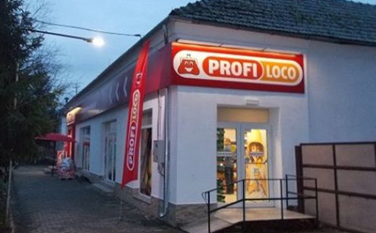vineri că deschide două magazine în localităţile Fântânele şi Ruşii Munţi şi ajunge la 1.404 unităţi.
”În pragul sărbătorilor de iarnă, Profi anunţă că astăzi a deschis ultimele două magazine din acest an, în localităţile Fântânele şi Ruşii Munţi şi că încheie anul cu 1.404 unităţi”, a anunţat compania.
Anul a fost extrem de dificil, spun reprezentanţii companiei.
“Deşi pandemia de Covid-19 a făcut ca acest al 20-lea an din existenţa Profi să fie unul deosebit de dificil, avem numeroase motive să sărbătorim. Nu doar că ne-am continuat dezvoltarea şi am ajuns la acest număr impresionant de unităţi, dar am şi evoluat la un nou nivel prin deschiderea noilor magazine”, a declarat Pawel Musial, directorul general al reţelei.
Inaugurarea primului depozit Profi cu temperaturi sub zero a creat condiţii pentru lărgirea gamei de produse congelate.
Compania are în plan în 2021 extinderea reţelei, dezvoltarea şi eficientizarea activităţii.
Retailerul are peste 21.000 de angajaţi şi magazine în 634 de localităţi.
PREMIERĂ negativă în turism - Rezervările hoteliere au căzut înainte de Revelion la 20%. Liviu Iancu scris sâmbătă, 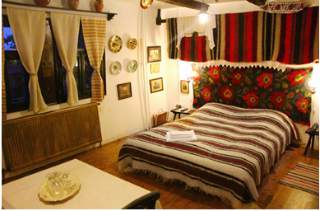 Jumătate dintre cei care rezervaseră sejururi la hoteluri s-au răzgândit și au anulat. "Noaptea de Revelion va fi tristă." Turism PREMIERĂ negativă în turism - Rezervările hoteliere au căzut înainte de Revelion la 20%. Jumătate dintre cei care rezervaseră sejururi la hoteluri s-au răzgândit și au anulat. "Noaptea de Revelion va fi tristă."

Jumătate dintre românii care își rezervaseră sejururi în ultimele luni pentru diverse hoteluri din țară s-au răzgândit și au anulat vacanța, astfel încât, dacă în urmă cu o lună circa 40% din capacitatea hotelurilor era rezervată, acum acest procent a scăzut la 20%, fapt fără precedent în ultimii 30 de ani în turismul românesc, spune pentru Profit.ro Dragoș Răducan, prim-vicepreședintele Federației Patronatelor din Turismul Românesc (FPTR). El explică valul de anulări prin anunțul recent al autorităților că nu vor relaxa restricțiile în perioada sărbătorilor.

"Dacă anul trecut hotelurile de la munte erau rezervate 100% cu două luni înainte de Revelion și mai aveam și liste de așteptare, acum, la 1 decembrie, doar 40% din capacitatea de cazare era rezervată. Dar nici aceste rezervări nu sunt ferme, pentru că în ultimele două săptămâni jumătate dintre aceste rezervări au fost anulate. Oamenii s-au mai răzgândit când au văzut că autoritățile nu sunt dispuse să renunțe la o parte din restricții", explică Răducan.

Autoritățile au anunțat recent, prin secretarul de stat din Ministerul Afacerilor Interne, Raed Arafat, că regulile care sunt în vigoare nu vor fi înăsprite, dar nu există nici planuri de relaxare, în sensul permiterii circulației până la ora 1:00 în noaptea de Crăciun și Anul Nou, așa cum au propus reprezentanți ai industriei ospitalității.

"Ieșim pe balcon, ne uităm pe geam, ne uităm la televizor, unii sunt convins că vor coborî în fața blocului, dar va trebui să fie cu masca, pentru că asta este regula în spațiul public. Dar nu petreceri și nu concerte și așa mai departe. Acest lucru se știe că nu va fi posibil”, a menționat Arafat.

Răducan afirmă că, în aceste condiții, este foarte greu de făcut o estimare referitor la gradul de ocupare a stațiunilor de Revelion.

"Abia cu 2-3 zile înainte de Revelion vom avea o evidență exactă. Noaptea de Revelion va fi tristă, pentru că nu se dansează, mesele vor fi distanțate, în restaurant vor intra doar cei cazați în hotel, iar masa trebuie să se încheie la ora 23. Revelionul, în stilul tradițional românesc, dura până în zori", a mai spus Răducan.
Profi, peste 1.400 de magazine la 20 de ani de la prima deschidere 21 Dec 2020 | de Simona Popa După două decenii de activitate pe piața din România, Profi a ajuns la o rețea de 1.404 magazine. Ultimele două dintre acestea au fost inaugurate săptămâna trecută, în localitățile Fântânele (Mureș) și Rușii Munți (Arad) și reprezintă două unități comerciale în formatul Loco.
Cumulat însă, doar în luna decembrie retailerul a inaugurat 23 de magazine, 15 dintre ele fiind reprezentate de formatul Loco, patru standard și tot patru în formatul City.
„Deși pandemia de Covid-19 a făcut ca acest al 20-lea an din existența Profi să fie unul deosebit de dificil, avem numeroase motive să sărbătorim. Nu doar că ne-am continuat dezvoltarea și am ajuns la acest număr impresionant de unități, dar am și evoluat la un nou nivel prin deschiderea noilor magazine concept din Ploiești și Craiova”, susține Pawel Musial, Directorul General Profi Rom Food.
Tot la capitolul noutăți, retailerul a deschis în luna octombrie un depozit cu temperatură controlată, care acoperă atât produse proaspete, cât și congelate. Inaugurarea acestuia a creat condiții pentru lărgirea gamei de produse congelate.
„În 2022 vom avea depozite cu temperatură negativă în întreaga țară. Ele vor fi independente și vor avea posibilitatea să atragă până și mici furnizori locali care nu dețin o astfel de infrastructură proprie”, declara Pawel Musial la momentul inaugurării.
În 2021, compania vizează extinderea rețelei, dezvoltarea și eficientizarea activității și implicarea în comunitate.
Profi este rețeaua de retail modern cu cea mai mare acoperire geografică din România, fiind prezent în 634 de localități. Compania are peste 21 de mii de salariați.
Retailerul controlat de fondul de investiţii Mid Europa Partners a încheiat anul 2019 cu o cifră de afaceri de 7,26 miliarde de lei (peste 1,5 miliarde euro), după un avans de 23% față de anul 2018, potrivit datelor publicate de Ministerul Finanțelor Publice.

DIVERSE
Sentinţă: carnea separată mecanic folosită la fabricarea crenvurştilor „nu poate fi considerată carne” 21 decembrie 2020, Daniel Dancea 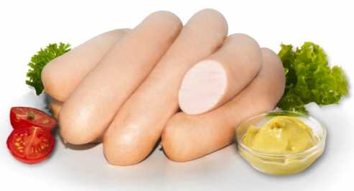 O mare companie de retail a fost amendată pentru că a vândut „crenvurşti din carne de pasăre” care conţineau carne în proporţie de doar 18 la sută FOTO Arhivă
Un mare lanţ de supermarketuri din România a contestat în instanţă o amendă de 7.000 de lei primită de la Protecţia Consumatorului pentru crenvurştii de pasăre pe care i-a pus în vânzare. Judecătorii au menţinut amenda, sentinţa fiind definitivă.
Crenvurştii, „bombe“ cu sare. Topul celor mai sănătoşi crenvurşti
Tribunalul Călăraşi a pronunţat în octombrie 2020 sentinţa finală într-un proces în care Lidl a contestat o amendă de 7.000 de lei aplicată de Protecţia Consumatorului pentru produsul „crenvurşti de pasăre” marca Baroni, puşi în vânzare într-unul din magazinele companiei.
Protecţia Consumatorului: carnea separată mecanic nu e carne
Litigiul dintre companie şi Protecţia Consumatorului a început în octombrie 2019, când, în urma unui control, compania Lidl Discount a fost amendată cu 7.000 de lei pentru că „avea expus la comercializare produsul denumit „Crenvurşti de pasăre” marca Baroni, iar în urma verificării listei de ingredient s-a constatat că produsul conţine carne de pasăre separată mecanic (pui+curcan) în procent total de 48% şi carne de pui de doar 18%, iar potrivit dispoziţiilor din Regulamentul (CE) nr.853/2004, preluate de Regulamentul (UE) nr.1169/2011, ingredientul „carne de pui/curcan separată mecanic” nu poate fi considerat ca fiind "carne", fiind astfel indus în eroare consumatorul”. Lidl a contestat în instanţă procesul-verbal întocmit de ANPC, iar prima fază a procesului s-a judecat la Judecătoria Călăraşi. Lanţul de supermarketuri a atacat procesul-verbal atât pe procedură, cât şi pe fond. Astfel, în procesul deschis la Judecătoria Călăraşi, Lidl a arătat că „întrucât procesul verbal contestat s-a încheiat în baza unui control tematic, se impune depunerea la dosarul cauzei a ordinului în baza căruia s-a aprobat tematica de control, limitele şi competenţele agenţilor constatatori, legitimaţiile de control ale lor, respectiv întreaga documentaţie ce a stat la baza încheierii lui, întrucât el se bucură de prezumţia de legalitate şi veridicitate cu privire la faptele constatate în mod personal de agenţi
Compania de retail a mai arătat că „nu este obligată să îşi dovedească nevinovăţia, intimata (n.r. ANPC) fiind cea care trebuie să demonstreze existenţa şi realitatea faptei contravenţionale, putând răsturna prezumţia de legalitate a procesului-verbal contestat prin probe administrate în faţa instanţei de judecată”. De asemenea, Lidl a mai arătat că „nu consideră că este întemeiat punctul de vedere al inspectorilor ANPC în sensul în care, prin faptul că Regulamentul nr. 853/2004 defineşte în mod distinct carnea şi carnea separată mecanic, ar rezulta că actul normativ reglementează două categorii complet distincte de produse şi ar exclude, astfel, carnea separată mecanic din categorie generică a cărnii”. Cu alte cuvinte, contrar constatărilor ANPC, Lidl le-a cerut judecătorilor să constate că în cazul cărnii separate mecanic e vorba tot de carne.
Apărarea ANPC
Pârâtă în procesul deschis de Lidl împotriva sa, ANPC a cerut menţinerea sancţiunii, arătând că, potrivit regulamentului din domeniu, produsul pentru care compania a fost amendată (crenvurşti de pasăre) nu poate fi calificat drept „preparat din carne”. ANPC a mai arătat că „acest operator economic, deşi a fost sancţionat în numeroase rânduri pentru încălcarea prevederilor legislaţiei în domeniul protecţiei consumatorului, unele amenzi transformându-se în avertisment, altele rămânând la valoarea aplicată, nu înţelege să respecte aceste prevederi continuând menţinerea deficientelor constatate”.
Decizia instanţei
Judecătoria Călăraşi a respins cererea Lidl, menţinând sacţiunea aplicată companiei de ANPC. „Potrivit dispoziţiilor din Regulamentul (CE) nr.853/2004, preluate de Regulamentul (UE) nr.1169/2011, anexa 1, punctul 1.14, se stipulează că, carnea separată mecanic este produsul obţinut prin îndepărtarea cărnii de pe oasele acoperite de carne după dezosare sau de pe carcasele de pasări prin mijloacele mecanice care determină distrugerea şi modificarea structurii fibroase a muşchilor, în timp ce la art. 1.15 preparatele din carne sunt definite ca fiind carnea proaspătă, inclusiv carnea care a fost secţionată în fragmente, căreia i se adaugă produse alimentare, condimente sau aditivi sau care a fost supusă unei prelucrări insuficiente pentru a modifica în esenţă structura fibroasă a muşchilor şi a determina astfel dispariţia caracteristicilor cărnii proaspete.
Ca atare, în mod evident se face o distincţie clară între cele două concepte utilizate, astfel că ingredientul „carne de pui/curcan separată mecanic nu poate fi considerat ca fiind "carne", fiind astfel indus în eroare consumatorul, care potrivit etichetei afişate cumpără crenvurşti din carne de pui”, se arată în sentinţa Judecătoriei Călăraşi.
Judecătorul a mai arătat că „modul de prezentare al produsului ca fiind din carne de pui este susceptibil să inducă în eroare consumatorul mediu, care de multe ori nici nu poate citi corespunzător cuprinsul etichetei datorită caracterelor mici utilizate, determinându-l să ia o decizie de tranzacţionare pe care altfel nu ar fi luat-o, dacă ar fi ştiut care este în realitate compoziţia acestuia”.
Sentinţa Judecătoriei Călăraşi a fost atacată cu apel la Tribunalul Călăraşi. Judecătorii de aici au menţinut sentinţa Judecătoriei Călăraşi, menţinând astfel amenda de 7.000 de lei aplicată de ANPC companiei Lidl Discount.
„Având în vedere şi că acest operator economic face parte din categoria marilor contribuabili, însuşi contravenientul susţinând acest lucru, având numeroase magazine de tip supermarket în toată ţara, este inacceptabil să existe astfel de încălcări ale legislaţiei, în domeniul protecţiei consumatorului la comercializarea produselor, având în vedere şi faptul că astfel de încălcări sunt posibile în toate magazinele la nivel naţional”, se arată în sentinţa Tribunalului Călăraşi, care este definitivă.
Fermier lovit de un cioban care-și păștea oile pe terenul său! Angelica Lefter - 21 decembrie 2020
Conflictele dintre fermieri și ciobani nu contenesc! Sunt tot mai frecvente situațiile în care se ajunge și la violențe după ce crescătorii de animale sunt surprinși pe câmpurile agricole cu animalele care pasc grâul sau rapița cultivate de alți fermieri.
Cel mai recent conflict a avut nevoie de intervenția polițiștilor, având loc pe un teren agricol din județul Suceava. Un tânăr de 37 de ani din Broscăuți, Botoșani, l-a agresat pe un sucevean de 42 de ani.
Botoșăneanul este acum cercetat de polițiști după ce sâmbătă dimineață, 19 decembrie, a fost prins de bărbatul din Suceava că își păștea oile pe terenul său agricol, potrivit unui comunicat al inspectoratului de Poliție Județean Suceava, preluat de stiri.botosani.ro.
Mai exact, în dimineața zilei de sâmbătă, victima a mers la o fermă pe care o deține, în comuna Horodnic de Jos, iar pe un teren agricol din apropierea acesteia, a observat că botoșăneanul se afla cu o turmă de oi. Deși proprietarul terenului i-a cerut oierului să plece de pe terenul său, acesta nu s-a conformat, ba mai mult l-a lovit provocându-i mai multe leziuni minore.
Oamenii legii au întocmit dosar penal în acest caz, sub aspectul săvârșirii infracțiunii de ”lovire sau alte violențe” ce va fi soluționat procedural.

Secretar de comună condamnat la închisoare pentru eliberarea de adeverințe false! Ramona Dascălu - 20 decembrie 2020 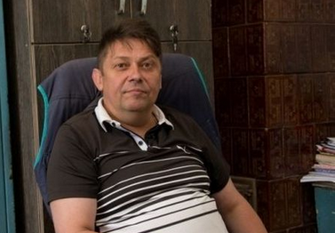Foto: TurdaNews

Secretar de comună condamnat la închisoare pentru eliberarea de adeverințe false și pentru luare de mită! Olimpiu Ioan Onacă, secretarul comunei Iara, din județul Cluj, a fost condamnat de către Tribunalul Cluj la 4 ani și 10 luni închisoare și interzicerea pe o durată de 3 ani de a fi ales în funcţii publice pe motiv că mai mulți ani la rând a eliberat mai multor persoane adeverințe false pentru obținerea de subvenții de la APIA. Decizia nu este definitivă.

Olimpiu Ioan Onacă a fost trimis în judecată, la finele anului 2017, pentru luare de mită, folosirea sau prezentarea de documente ori declarații false, inexacte sau incomplete, dacă fapta are ca rezultat obținerea pe nedrept de fonduri europene, în formă continuată; fals în înscrisuri sub semnatură privată în formă continuată; fals intelectual în formă continuată; folosirea instrumentelor false în formă continuată; participație improprie la comiterea infracțiunii de falsificare de instrumente oficiale în formă continuată

Potrivit Direcției Naționale Anticorupție (DNA), în perioada 2009 – 2014, inculpatul Olimpiu Ioan Onacă, în calitate de secretar al primăriei comunei Iara, a eliberat mai multe adeverințe false care au fost folosite ulterior de către nouă persoane, la obținerea de fonduri europene, acordate în cadrul schemelor unice de sprijin pe suprafață, pentru suprafețe de teren agricole, pe care aceștia nu le dețineau în realitate, scrie turdanews.net.

S-a stabilit că cele nouă persoane beneficiare a fondurilor europene au obținut cu ajutorul adeverințelor fale peste 1.100.000 lei. O mică parte din sumele încasate în mod nelegal de către beneficiari a fost restituită către Agenția de Plăți și Intervenție pentru Agricultură (APIA), după identificarea neregulilor de către această agenție.

Din probele administrate de către DNA, mai rezultă că inculpatul Olimpiu Ioan Onacă a solicitat și primit de la două dintre persoanele beneficiare de fonduri europene, cu titlu de mită, suma de 37.200 lei, pentru punerea la dispoziția acestora a documentelor falsificate. Suma de bani menționată anterior a fost plătită de cei doi beneficiari în anul 2015, în două tranșe, imediat după primirea fondurilor nerambursabile. Totodată, în timpul desfășurării anchetei penale, Onacă Olimpiu Ioan a făcut demersuri pentru influențarea comportamentului celorlalte persoane implicate în prezentul dosar.

În același dosar, au fost trimiși în judecată Vasile Constantin Stoian, consilier APIA la data faptei; Marius Emil Todor, consilier în comuna Iara, Veronica Todor, casieră la Primăria Iara; Rebeca Mădălina Mocan și Marius Adrian Pașca.

MUNTE DE GUNOAIE ȘI LEȘURI de ANIMALE DESCĂRCAT NOAPTEA PE PĂȘUNE! Agroinfo 20 decembrie 2020 - VOCEA CRESCĂTORULUI. Crescătorii de animale care-și pășunează vitele și oile pe pășunea din localitatea Chijic, județul Bihor, s-au trezit peste noapte cu un munte de gunoaie, leșuri de păsări și animale, adus pe pășune. Noaptea a venit un camion și a descărcat gunoiul, ne-a scris un crescător de animale din Chijic, revoltat de cele întâmplate.
Peste noapte, pășunea s-a tranformat într-o groapă de gunoi. Un focar de infecție!
Acestea sunt gunoaiele aduse noaptea pe pășune în apropierea locuințelor! Nu se poate respira, muntele de gunoaie e la câteva sute de metri de casele noastre, descărcat noaptea pe pășune. Domnii prinși la fața locului azi-noapte (noaptea de vineri spre sâmbătă n.r.) ne-au confirmat că au avut permisiunea de a depozita aceste deșeuri, păsări moarte, oase, leșuri de animale și alte gunoaie, de la reprezentanții composesoratului de pășune și pădure Chijic, comuna Copăcel, județul Bihor. Vă rugăm să faceți cunoscut acest fapt pentru a se sesiza autoritățile, au scris crescătorii de animale în mesajul transmis către AGROINFO.
Crescătorii de animale au fotografiat, așa cum s-au priceput, pentru AGROINFO, muntele de gunoaie și ne-au declarat că vor anunța Garda de Mediu pentru a-i pedepsi pe cei vinovați. Fermierii își duc, de obicei, animalele pe pășune, dar nu mai au loc acum de maldărul de gunoaie descărcat la adăpostul întunericului. Peste noapte, în apropierea caselor lor a apărut un adevărat focar de infecție.

Conflict violent pentru pășunat pe un teren agricol privat 21 decembrie 2020

Conform unui comunicat al Inspectoratului de Poliție Județean din Suceava, citat de stiri.botosani.ro, un fermier de 37 de ani, din comuna botoșăneană Broscăuți, a fost implicat într-un conflict violent cu un sucevean de 42 de ani, pe care l-a lovit, după ce a fost surprins cu oile la pășunat pe terenul agricol al suceveanului.
În cursul dimineții de sâmbătă, când victima se afla la ferma sa din comuna Horodnic de Jos, a observat, pe terenul agricol pe care îl deține în apropierea fermei, că un individ, în persoana botoșăneanului, intrase cu turmă de oi la pășunat. Fermierul i-a cerut să plece de pe terenul său, moment în care între cei doi s-a iscat un conflict cu violență, botoșăneanul lovindu-l și provocându-i leziuni minore.
În urma sesizării poliției, botosăneanul, care venise ilegal la pășunat cu oile, s-a ales cu un dosar penal pentru săvârșiriea infracțiunii de „lovirea sau alte violențe”, ce va fi soluționat procedural, precizează sursa citată.
UNIUNEA EUROPEANA
Comisia Europeană a făcut publice normele orientative pentru ca statele membre să poată să întocmească planuri naționale de redresare 21 dec, 2020 | Agerpres

Comisia Europeană a publicat luni modele orientative menite să ajute statele membre să elaboreze planuri naţionale de redresare şi rezilienţă care să fie conforme cu normele UE privind ajutoarele de stat, informează un comunicat de presă al executivului comunitar, relatează Agerpres.

De asemenea, pentru a facilita şi mai mult punerea în aplicare a programului InvestEU, precum şi a fondurilor UE şi a fondurilor naţionale alocate redresării, Comisia Europeană a decis să consulte statele membre cu privire la o eventuală extindere a Regulamentului general de exceptare pe categorii de ajutoare. Astfel, Comisia Europeană efectuează un sondaj în rândul tuturor statelor membre pentru a colecta opiniile acestora cu privire la punerea în aplicare a Cadrului temporar pentru măsuri de ajutor de stat. "Le oferim statelor membre toate orientările şi instrumentele necesare pentru ca planurile lor naţionale de redresare şi rezilienţă să poată fi puse în aplicare cât mai rapid posibil, în conformitate cu normele UE privind ajutoarele de stat. Continuăm să colaborăm îndeaproape cu statele membre pentru a atenua efectele economice ale crizei actuale şi pentru a ne asigura că economia europeană se redresează rapid în urma crizei, menţinând totodată condiţiile de concurenţă echitabile pe piaţa unică", a declarat comisarul european pentru concurenţă, Margrethe Vestager.

În contextul punerii în aplicare a planurilor de redresare şi rezilienţă ale statelor membre, controlul ajutoarelor de stat va contribui la asigurarea faptului că cheltuielile publice ale statelor membre nu elimină cheltuielile private, la evitarea supracompensării şi la garantarea unor condiţii de concurenţă echitabile pe piaţa unică. Pentru a remedia în aval eventualele probleme legate de ajutoarele de stat, Comisia va purta din timp discuţii cu statele membre cu privire la investiţiile avute în vedere în planurile lor naţionale de redresare şi rezilienţă. Comisia este pregătită să examineze, împreună cu autorităţile naţionale, posibilele dimensiuni de ajutor de stat ale planurilor lor de redresare şi să le acorde întreaga asistenţa necesară pentru a elabora scheme de investiţii care să fie conforme cu normele privind ajutoarele de stat.
Multe măsuri care ar putea fi propuse de statele membre, cum ar fi anumite investiţii în infrastructură şi sprijinul direct acordat cetăţenilor, nu fac obiectul controlului ajutoarelor de stat, deoarece nu sunt selective sau nu se referă la activităţi economice. Este probabil ca alte măsuri să intre sub incidenţa Regulamentului general de exceptare pe categorii de ajutoare şi, prin urmare, să nu fie necesar să fie notificate Comisiei şi să poată fi puse în aplicare imediat de către statele membre. Comisia Europeană a publicat astăzi unsprezece modele orientative privind ajutoarele de stat.

Aceste modele orientative acoperă numeroasele tipuri de proiecte de investiţii conforme cu "iniţiativele emblematice europene" prevăzute în Strategia anuală pentru 2021 privind creşterea durabilă, elaborată de Comisie. Modelele orientative sunt documente tehnice, menite să ajute statele membre să elaboreze planuri naţionale care să fie conforme cu normele UE privind ajutoarele de stat. Modelele orientative furnizează îndrumări sectoriale cu privire la cazurile în care: este posibil să se excludă existenţa unui ajutor de stat şi, prin urmare, nu este necesară notificarea prealabilă a Comisiei; ar exista un ajutor de stat, dar nu este necesară notificarea, deoarece respectivul ajutor de stat intră sub incidenţa unei exceptări pe categorii şi ar exista un ajutor de stat şi este necesară notificarea, în lumina principalelor norme aplicabile privind ajutoarele de stat.
Tot luni, Comisia a transmis statelor membre spre consultare o eventuală extindere suplimentară a domeniului de aplicare al Regulamentului general de exceptare pe categorii de ajutoare, pentru a se asigura o punere în aplicare eficientă a programului InvestEU, a Mecanismului de redresare şi rezilienţă, precum şi a altor fonduri ale UE şi a fondurilor naţionale destinate redresării şi realizării obiectivelor digitale şi obiectivelor verzi ale UE. Se propune, de exemplu, ca posibilităţile de investiţii menite să permită sporirea eficienţei energetice sau digitalizarea clădirilor, construirea de reţele de staţii de încărcare pentru maşini electrice, digitalizarea întreprinderilor mici şi mijlocii (IMM-uri) sau dezvoltarea benzii largi să fie incluse în domeniul de aplicare al regulamentului menţionat. Regulamentul general de exceptare pe categorii de ajutoare declară anumite categorii de ajutoare de stat ca fiind compatibile cu tratatul, cu condiţia ca acestea să îndeplinească o serie de condiţii clare, şi scuteşte aceste categorii de ajutoare de obligaţia de a notifica în prealabil Comisia şi de a primi aprobarea acesteia.
După adoptarea finală de către Comisie, statele membre vor putea să pună în aplicare aceste măsuri în mod direct, în deplină securitate juridică. Mecanismul de redresare şi rezilienţă va pune la dispoziţie împrumuturi şi granturi în valoare de 672,5 miliarde euro pentru a sprijini reformele şi investiţiile întreprinse de statele membre. Obiectivul este de a atenua impactul economic şi social al pandemiei de COVID-19 şi de a spori durabilitatea şi rezilienţa economiilor şi societăţilor europene, precum şi de a le pregăti mai bine pentru provocările generate de tranziţia verde şi cea digitală.
Un restaurant din Singapore a servit în premieră, sâmbătă, carne de pui crescută în laborator de startup-ul american Eat Just NEW YORK | Anca Dumitrescu | astăzi, 08:48
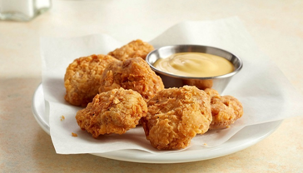 Un restaurant din Singapore a servit în premieră, sâmbătă, carne de pui crescută în laborator de startup-ul american Eat Just, după ce agenţia pentru alimente din ţară a aprobat comercializarea acestei cărni, transmite CNBC.
Potrivit Eat Just, a fost pentru prima oară în istorie când o carne produsă într-un laborator va fi vândută şi servită într-un restaurant.
Restaurantul 1880, cunoscut pentru meniurile sale inovatoare, va include carnea de pui produsă în laborator în trei meniuri: chiflă cu pui crocant cu susan şi ceapă verde; foietaj cu pui şi piure de fasole neagră; şi o vafă crocantă cu arţar, cu pui, condimente şi sos picant.
Aceste meniuri vor costa aproximativ 23 de dolari, a declarat Josh Tetrick, co-fondator şi CEO al Eat Just.
Tetrick, care a înfiinţat Eat Just în 2011, a spus că firma a început să dezvolte carne de pui în laborator din celule animale în 2016.
Începând din 2011, compania a atras fonduri de 300 de milioane de dolari, iar la ultima rundă de finanţare a fost evaluată la 1,2 miliarde de dolari.
Pentru a crea carnea de laborator numită GOOD Chicken, o cantitate mică de celule animale sunt prelevate din carne de pui. Celulele sunt apoi hrănite cu nutrienţi cum ar fi aminoacizi, carbohidraţi, minerale, grăsimi şi vitamine, aceleaşi tipuri de nutrienţi de care au nevoie animalele pentru a creşte şi a se dezvolta. Apoi, celulele se transformă în ritm rapid în carne, folosind un bioreactor. Tetrick compară acest proces cu cel în care este obţinută berea.
Procesul complet de creare a cărnii de cultură durează 14 zile, fiind mai rapid decât în cazul puiului tradiţional, care are nevoie de 45 de zile pentru a ajunge în stadiul în care poate fi sacrificat, a explicat Tetrick.
Just Eat are unităţi de producţie în California şi Singapore.
Tetrick nu a spus cât costă să produci GOOD Chicken, dar a precizat că la preţul actual de vânzare Eat Just nu obţine profit. Compania poate însă să se dezvolte în continuare.
Eat Just a solicitat aprobarea autorităţilor de reglementare din Statele Unite şi din alte ţări pentru carnea de pui crescută în laborator.
Tetrick a arătat că guvernul din Singapore a avut nevoie de peste doi ani pentru a aproba această carne pentru vânzare.
”Au numit o comisie pentru siguranţă. Au analizat calitatea liniei de celule, procesul de producţie şi au stabilit că este sigur”, a spus acesta.
În timp ce Administraţia pentru medicamente şi Alimente şi Departamentul pentru Agricultură din SUA au supravegheat reglementarea fructelor de mare pe bază de celule începând din 2019, carnea de cultură, precum produsele din carne pe bază de plante, se va confrunta probabil cu opoziţia producătorilor tradiţionali de carne, cum ar fi Cattlemen’s Association.
Pe lângă aprobarea autorităţilor de reglementare, costurile ridicate de producţie sunt una dintre cele mai mari bariere cu care se confruntă întreprinderile noi din sectorul cărnii.
Potrivit Bloomberg, costul de producţie pentru carnea de cultură este cuprins între 400 şi 2.000 de dolari pe kilogram.
În 2013, startup-ul olandez Mosa Meat a anunţat că a costat 280.000 de dolari să producă un burgerul în laborator, dar compania a găsit recent o modalitate de a reduce costurile.
Mosa Meat speră ca, până în 2021, să-şi vândă pateurile cultivate în laborator la aproximativ 10 dolari, potrivit Reuters.
Până în 2030, se preconizează că piaţa cărnii pe bază de celule va ajunge la 140 de miliarde de dolari, conform previziunilor realizate de Blue Horizon Corp.
Startup-urile care cultivă carne în laborator au atras, de asemenea, atenţia investitorilor mari. De exemplu, Memphis Meats, cu sediul în San Leandro, California, îi numără printre investitorii săi pe Bill Gates, Richard Branson şi Tyson Foods.

UE a importat 379.000 de tone de mirodenii din afara spaţiului comunitar în 2019 J.P. Internaţional / 19 decembrie
Statele membre ale Uniunii Europene au importat anul trecut 379.000 de tone de mirodenii din afara spaţiului comunitar, în creştere cu 50% comparativ cu anul 2012, arată datele publicate astăzi de Eurostat, relatează Agerpres.
Principala mirodenie importată de statele UE în 2019 a fost ghimbirul (110.000 de tone), urmat de paprika şi ienibahar (94.000 de tone), pe locul al treilea fiind piperul (69.000 de tone). Principala ţară de unde statele UE au importat ghimbir, paprika şi ienibahar a fost China, cu 76.000 de tone respectiv 65.000 de tone, în timp ce importurile de piper au provenit în principal din Vietnam (31.000 de tone) şi Brazilia (22.000 de tone).
Alte mirodenii importate de statele membre UE au fost turmericul (15.000 de tone), care a provenit în principal din India (12.000) de tone, anasonul (14.000 de tone) pentru care Egiptul a fost principalul furnizor cu 4.000 de tone, şi scorţişoara (14.000 de tone), din care aproape jumătate (6.000 de tone) a provenit din Indonezia.
Urmează seminţele de chimen (9.000 de tone) care au fost importate în principal din India (4.000 de tone) şi Siria (3.000 de tone) precum şi seminţele de coriandru (8.000 de tone), din care jumătate au fost importate din Rusia.
Eurostat precizează că în 2019 comparativ cu 2012 importurile de mirodenii ale UE din afara spaţiului comunitar au crescut cu 50% în condiţiile în care importurile de turmeric şi ghimbir s-au dublat, înregistrând cele mai mari creşteri în rândul celor mai comercializate mirodenii.

Aprobare CE pentru o nouă proteină vegetală pe bază de rapiță By RO.aliment December 21, 2020

Compania de ingrediente Avena Nordic Grain sărbătorește primirea unei noi autorizări alimentare de la Comisia Europeană pentru proteina sa vegetală pe bază de rapiță și pentru pulberea de fibre.
Compania, care face parte din grupul finlandez din industria alimentară Apetit, speră că ingredientul, numit „BlackGrain from Yellow Fields”, va fi utilizat de producătorii de alimente într-o serie de rețete.
„Primirea autorizației pentru aceste alimente noi pentru BlackGrain este o recunoaștere a celor câțiva ani de dezvoltare a produsului. De asemenea, ne încurajează să ne continuăm munca de dezvoltare de noi ingrediente pe bază de rapiță ”, a declarat CEO-ul Apetit, Esa Mäki.

Valori nutriționale excelente
BlackGrain este fabricat folosind materii prime existente cu valori nutriționale excelente: peleți de semințe de rapiță, care includ fibre, proteine, grăsimi bune și o compoziție echilibrată de aminoacizi. Anterior, semințele din care era scos uleiul erau utilizate ca hrană pentru animale. Prin transformarea sa în pulbere de rapiță parțial degresată, adecvată consumului uman, devine un produs cu valoare adăugată.
„Utilizarea resturilor de semințe, produse în timpul presării pentru obținerea uleiului, în consumul uman, reduce lanțul alimentar și este o acțiune pentru alegeri alimentare responsabile”, a declarat managerul de cercetare și dezvoltare Kaisu Riihinen, care se ocupă de dezvoltarea ingredientelor.

„Ideal pentru o serie de rețete“
Potrivit producătorului său, BlackGrain este vegan, fără gluten, OMG și fără soia și un ingredient ideal pentru diverse rețete alimentare.
„Indiferent unde este utilizat, ingredientul îmbunătățește valorile nutriționale ale produsului final. Pudra de rapiță respectă numeroase recomandări dietetice ”, a spus Riihinen.
Ingredientul unic este descris ca fiind „închis la culoare și cu un gust bun ușor”, care poate fi aromatizat foarte simpluîn diferite moduri, în funcție de nevoi. Funcționează deosebit de bine în combinație cu proteine din mazăre și amidon, dar poate fi utilizat în orice tip de cereale procesate pentru micul dejun, inclusiv în batoanele de cereale.
Poate fi utilizat și în chifle și pâine neagră fără cereale și fără gluten; orice tip de alternative la carne, inclusiv pateuri și alt produse vegetale bogate în proteine; orice tip de produse realizate din carne măcinată în formă de chiftele; orice tip de cereale prăjite sau extrudate, semințe sau produse pe bază de rădăcini; și orice tip de batoane de cereale amestecate inclusiv cele cu nuci, stafide și curmale.
Mai mult, absorbția sa ridicată de apă îl recomandă pentru a fi folosit ca texturizant în unele rețete, a adăugat Riihinen.
„BlackGrain este un texturizant grosier, brun închis, care pe lângă valoarea nutritivă asigură o absorbție ridicată a apei , fapt care poate ajuta în procesul de extrudare a proteinelor vegetale texturate.
“Datorită caracteristicilor sale fizice, se amestecă bine cu ingrediente uscate, de exemplu cu făină pentru coacere sau gustări crocante și pâine neagră, sau în produse din mazăre și fasole. Capacitatea sa de absorbție a apei îmbunătățește umezeala produsului, textura produsului extrudat și randamentul acestuia.“
„Dezvoltăm ingredientul actual BlackGrain cu o abordare orientată spre client. Luăm în considerare cerințele clienților noștri și îi ajutăm să găsească cel mai bun mod de a beneficia de BlackGrain în produsul lor”, a adăugat Riihinen.

Procesele de dezvoltare a produselor
Apetit a început să dezvolte BlackGrain în 2017, iar noua aplicație alimentară a fost prezentată Comisiei la sfârșitul anului 2018.
După ce a primit un aviz favorabil de evaluare a riscurilor de către Autoritatea Europeană pentru Siguranța Alimentelor la începutul acestui an, etapele de autorizare au fost continuate cu o gestionare a riscurilor de către Comisia Europeană în iulie 2020.
„Comisia a solicitat EFSA un aviz cu privire la siguranța ingredientului semințelor de rapiță în iunie 2019. EFSA a dat avizul său favorabil pentru BlackGrain în iulie 2020 și cererea a fost retransmisă Comisiei. Acesta a fost procesată rapid în intervalul de timp aplicabil.“
În perioada de așteptare pentru autorizare, Apetit a luat deja măsuri de dezvoltare ulterioară a BlackGrain.
„Vom investi în inițierea producției pilot, pentru a putea testa BlackGrain pe o scară mai mare cu potențiali clienți. În plus, vom continua să evaluăm posibilitățile privind comercializarea ingredientului”, a spus Mäki.
Pentru a comercializa un produs alimentar nou în UE, produsul trebuie să primească o autorizație alimentară de la Comisia Europeană. Scopul acestui proces este de a asigura siguranța alimentară a tuturor alimentelor noi.

.................................................................

Franta

Peste o tonă de mâncare și băutură primite de acasă de români pentru sărbători, distruse de poliția din Franța 20-12-2020 , Cristian Anton 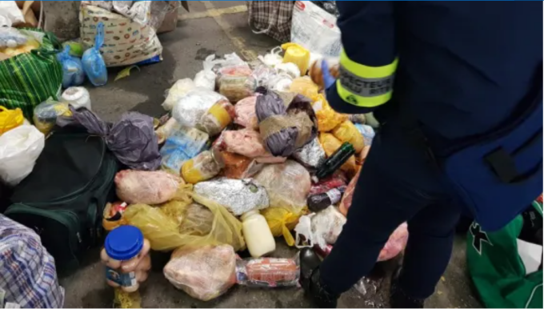 Poliția Municipală Nisa
Polițiștii și vameșii din Nisa au confiscat și distrus 1,2 tone de alimente, mâncare gătită și băuturi primite de românii din oraș de acasă pentru sărbători. Oamenii legii au invocat faptul că mâncarea a fost transportată în condiții improprii.
Sute de colete trimise în Franța de cetățeni din România și Republica Moldova au fost confiscate și distruse vineri, în urma unui control efectuat de poliția, vama și direcția regională a mediului din Nisa, scrie Unimedia, care citează presa franceză.
În pachetele primite de acasă românii din Nisa așteptau mâncărurile gătite și băuturile tradiționale de sărbători pregătite de familiile lor din România, dar printre obiectele confiscate s-au aflat și țigări, aspiratoare și chiar scaune.
Autoritățile din Nisa au oprit și verificat trei camioane din Moldova și România în care erau 500 de colete, având în interior 234 pachete de țigări de contrabandă, aproape 250 de litri de alcool, aspiratoare, scaune și 1,2 tone de alimente.
Țigările și alcoolul au fost confiscate, iar mâncarea (carne, pește, brânzeturi și alimente gata preparate) a fost distrusă pe loc, invocându-se faptul că a fost transportată timp de mai multe zile, fără a respecta regulile sanitare.
În schimb, mobilierul și aparatele de uz casnic au fost returnate, iar mașinile au fost confiscare, urmând a fi înapoiate proprietarilor după ce aceștia vor plăti amenzile pentru transportul ilegal de marfă.

DANEMARCA

Danemarca va dezgropa 4 milioane de nurci sacrificate S.B. Internaţional / 21 decembrie
Guvernul danez şi-a asigurat o majoritate politică pentru un plan de exhumare şi incinerare a milioane de carcase de nurci care au fost sacrificate şi îngropate de urgenţă luna trecută pentru a combate o mutaţie a coronavirusului, a anunţat duminică un membru al cabinetului, informează Agerpres.
Aproximativ 4 milioane de cadavre ale animalelor sacrificate au fost înhumate în gropi comune pe un teren deţinut de armată, ceea ce a provocat temeri că procesul de descompunere a carcaselor ar putea contamina apa potabilă sau zonele în care oamenii înoată.
Peste 15 milioane de nurci au fost sacrificate începând din noiembrie după s-a descoperit că o mutaţie a coronavirusului a fost transmisă între aceste animale şi oameni.
Conform acordului anunţat duminică, carcasele vor fi dezgropate şi incinerate după o perioadă de şase luni, când nu mai prezintă un risc de infecţie.
Aceasta a fost una dintre cele trei soluţii propuse de Administraţia Veterinară şi Alimentară din Danemarca.
"Şase luni pare mult timp... dar este în mod clar cea mai sigură soluţie", a declarat Rasmus Prehn, ministrul Agriculturii şi Pescuitului.
Săpăturile sunt preconizate să înceapă în luna mai, iar demersul de eliminare a carcaselor urmează să fie finalizat până în iulie.
Partidele centriste şi de stânga, dar şi guvernul social-democrat, au declarat că au luat în considerare constatările conform cărora carcasele nu prezintă un risc imediat pentru sursele de apă potabilă, potrivit Agerpres.

...................

AERGENTINA
Prima tara din lume care aproba un soi de grau modificat genetic. Hibridul este rezistent la seceta decembrie 21, 2020
Argentina este prima tara din lume care aproba un soi de grau modificat genetic, HB4, rezistent la seceta, a anuntat guvernul de la Buenos Aires, potrivit Reuters.
Firma de biotehnologie Bioceres SA, cea care a dezvoltat soiul de grau, sustine ca va incepe sa promoveze HB4 dupa ce acesta va fi autorizat la import de Brazilia, cea mai mare destinatie pentru graul argentinian.
„Astazi Argentina este lider in domeniul transformarii tehnologie la nivel international”, a declarat directorul general de la Bioceres, Federico Trucco, intr-un comunicat de presa comun cu Ministerul Stiintei si Tehnologiei din Argentina. “Tehnologia HB4 ofera seminte care sunt mai rezistente la seceta, diminuand pierderile de productie si oferind o mai mare predictibilitate cu privire la randamente”, a precizat Ministerul Stiintei si Tehnologiei din Argentina.
In timp ce alte culturi precum porumbul sau soia boabe au fost deja modificate genetic pentru a imbunatati randamentele sau a rezista la daunatori, graul modificat genetic nu a fost aprobat pana acum in nicio tara pentru productia comerciala din cauza ingrijorarilor consumatorilor. Graul este utilizat in primul rand pentru consumul uman.
“Am solicitat guvernului sa ne ofere informatii suplimentare pentru ca nicio tara nu permite importul de grau modificat genetic”, a precizat Gustavo Idigoras, presedintele CIARA CEC, camera exportatorilor de cereale din Argentina.
In Europa, parerile sunt impartite in ceea ce priveste cultivarea de organisme modificate genetic. Anul trecut, doar patru OMG-uri au fost autorizate pentru a fi cultivate, insa doar unul, de porumb, mai este cultivat si in prezent.

SANATATE si GASTRONOMIE

10 alimente bogate în antioxidanţi şi moduri prin care să le introduci în dieta ta joi, 18:00
Cu ajutorul antioxidanţilor, corpul întârzie îmbătrânirea celulară şi reduce, în acelaşi timp, efectele toxice ale radicalilor liberi. De aceea, specialiştii recomandă întotdeauna un regim alimentar bogat în ingrediente care conţin aceste elemente nutritive. De asemenea, sistemul imunitar are de profitat de pe urma antioxidanţilor, iar organismul este mai pregătit în faţa potenţialelor infecţii şi chiar a cancerului.Descoperă 10 alimente care îţi asigură aportul necesar de antioxidanţi şi vezi cum să le consumi mai des
1. Ciocolata neagră
Renunţă la ciocolata cu lapte din comerţ şi orientează-te către cea neagră, care are mai mult cacao, mai multe minerale şi mai mulţi antioxidanţi. Acest aliment te va ajuta, de asemenea, să reduci nivelul inflamaţiei din corp şi să ai un risc mai scăzut de a dezvolta afectiuni cardiace. Cel mai sănătos mod de a consuma ciocolata neagră este în prima parte a zilei, eventual la micul dejun, alături de cereale şi fructe.
2. Ceaiul alb
Nu mai este un secret pentru nimeni că ceaiul are numeroase efecte pozitive asupra sănătăţii. O variantă pe care o poţi integra mai des în dieta ta este ceaiul alb, care este bogat în polifenoli, cu rol antioxidant. Îl poţi bea cald sau rece, în orice moment al zilei.
3. Afinele
Acestea sunt fructele cu componenta cea mai bogată în elemente antioxidative. Ele ajută la amânarea degradării creierului. În plus, consumul regulat de afine te ajută să previi efectele factorilor de risc asupra sistemului cardiac, scade nivelul de colesterol, dar şi presiunea arterială.
4. Căpşunile
Bogate în vitamina C şi antioxidanţi, ele sunt unele dintre cele mai apreciate fructe şi pot fi savurate ca desert, însă nu trebuie să consumi o cantitate exagerată. Asemenea altor alimente ce conţin antocianine, te vor ajuta să-ţi menţii inima sănătoasă şi nivelul normal de colesterol.
5. Anghinare
Chiar şi cei care nu sunt mari consumatori de legume des pot aprecia gustul anghinarei. Pe lângă conţinutul ridicat de antioxidanţi, aceasta are proprietăţi anti-inflamatorii. Poate fi pregătită prin fierbere, coaptă sau pe grătar.
6. Varza roşie
Salatele realizate din acest aliment au calităţi antioxidante, sunt bogate în vitamina C, K şi A şi combat inflamaţia din corp. Aşadar, dacă adaugi la meniul tău şi preparate din varză roşie, vei dobândi un sistem imunitar mai puternic, o piele mai fermă şi un sistem cardiac mai sănătos. O poţi consuma fiartă sau călită.
7. Sfecla
Această rădăcinoasă reprezintă o sursă importantă de nutrienţi variaţi. Conţine antioxidanţi, fibre, potasiu, fier şi alte elemente benefice, care ajută la buna funcţionare a tractului digestiv, la prevenirea osteoartritei şi la reducerea inflamaţiei.
8. Spanacul
Deşi are foarte puţine calorii, este bogat în nutrienţi şi componente benefice, precum vitaminele, mineralele şi antioxidanţii. Conţine luteină şi zeaxantină, despre care se presupune că protejează ochii de efectele dăunătoare ale razelor UV. Este delicios ca garnitură sau salată.
9. Nucile pecan
Pe lângă efectele antioxidative, acestea sunt o sursă importantă de grăsimi sănătoase şi minerale. Dat fiind că au un aport caloric înalt, ele trebuie consumate în cantităţi mici. Pot fi adăugate în salate sau la micul dejun, alături de iaurt, cereale şi fructe.
10. Kale
Se numără printre verdeţurile cele mai nutritive, fiind înrudită cu broccoli şi conopida. Este bogată în vitamina A, K şi C, antioxidanţi şi calciu, contribuind la menţinerea sănătăţii sistemului osos. La fel ca spanacul, reprezintă o garnitură gustoasă.
Aşadar, nu ezita să consumi aceste alimente benefice organismului, iar proprietăţile lor te vor ajuta să amâni procesele de îmbătrânire a celulelor din corpul tău.
Ce conţine sosul KFC şi de ce au apărut reacţii dure după dezvăluirile dintr-un documentar: „Mi s-a făcut rău“ 20 decembrie 2020, 19:20 de George-Andrei Cristescu FOTO Wikimedia Commons Ingredientele din sosul KFC au fost făcute publice într-un film documentar, iar informaţiile au atras reacţii contradictorii: unii clienţi apreciază în continuare produsul, alţii îşi exprimă dezgustul.
Pe fanii KFC „i-a luat ameţeala“ după ce au aflat „ingredientul secret“ din sosul KFC, scrie „The Mirror“. Filmul documentar care i-a dezgustat pe fani relatează experienţa celebrului lanţ de restaurante în pandemie, dar dezvăluie şi modul în care este preparat unul dintre celebrele sale sosuri, foarte popular mai ales în Marea Britanie. Conform informaţiilor prezentate, sosul conţine zeamă şi rămăşiţe de pui rămase în friteuză, dar şi un ingredient încă secret. 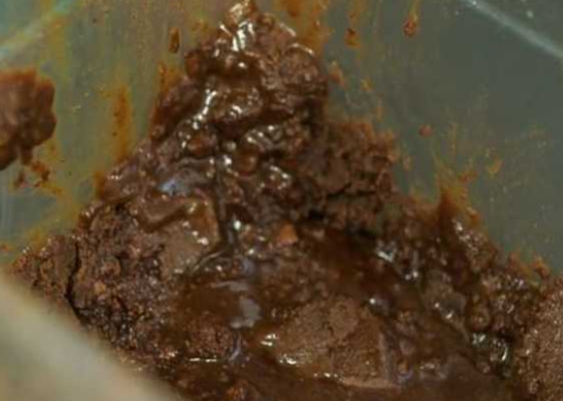 Rămăşiţele de pui rămase în friteuză, unul dintre ingredientele sosului. Captură din documentar

ceste dezvăluiri au determinat reacţii diverse în rândul fanilor KFC. Unii clienţi au mărturisit că li s-a făcut rău când au aflat reţeta. Totuşi, mulţi au rămas în continuare încântaţi de sos şi n-au de gând să renunţe la el. Anne Walker, care produce sosul în Buckshaw, Lancashire, a delclarat că sosul este făcut prin combinarea a 3,5 litri de apă şi a două linguri de „resturi“ de pui KFC. Ea a precizat că există şi un „ingredient magic“, pe care nici personalul nu are voie să-l afle. Cele trei ingrediente se mixează bine, după care amestecul se introduce în cuptorul cu microunde. Reprezentanta companiei a mai spus: „Sunt o mare susţinătoare a faptului că dacă nu ai mânca tu aşa ceva, nu ar trebui să te aştepţi ca altcineva să o facă“.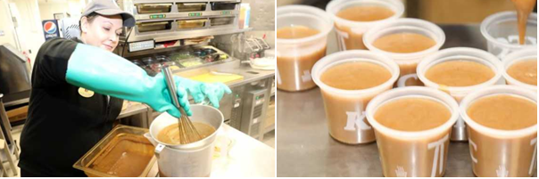 Un spectator a reacţionat negativ: „Eww, aşa fac ei sosul #insidekfc“, după ce a văzut documentarul. Altcineva a scris online: „Tocmai am urmărit #insidekfcatchristmas, iubesc sosul KFC, ştiam cum se face, dar uitându-mă la acea femeie făcându-l, mi-a fost rău!“. „Sosul KFC este ceva divin. Îl avem la cina de Crăciun de familie, nu e glumă!“, a mărturisit cineva. KFC a răspuns criticilor pe Twitter: „Da, poate realizarea sosului nu pare sexy; dar oricine spune că Bisto are un gust mai bun este un mincinos. #Insidekfc“ .
ATENȚIE: Ce fel de carne au voie diabeticii să consume de sărbători și în ce cantități Cristina Popescu 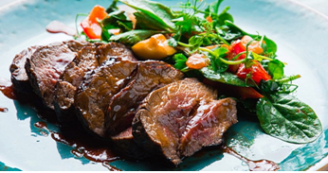 Am voie să consum ocazional o friptură dacă am fost diagnosticat cu diabet? Iată una dintre întrebările persoanelor care suferă de cea mai frecventă boală de nutriţie, diabetul. Carnea nu creşte glicemia, dar grăsimea favorizează rezistenţa la insulină.

Atenție la carnea tocată!
La cei mai mulţi pacienţi diagnosticaţi cu diabet, această afecţiune se asociază şi cu hipertensiune arterială, cu un nivel crescut al grăsimilor din sânge sau cu un nivel crescut al acidului uric.
Din această cauză, consumul de carne, în special de carne grasă sau carne tocată, prăjită este destul de problematic.
Dacă pacienţii cu diabet îşi ţin sub control afecţiunile conexe, nu există restricţii majore în privinţa cărnii. Se poate consuma aproximativ 100 de grame de carne pe zi. Modul de preparare: copt sau fiert, nu prăjit în ulei, spune dr. Antonela Burlacu, medic primar endocrinolog, potrivit csid.ro.

Nu proteina din carne e problema, ci grăsimea
În diabet, problema nu o reprezintă proteina din carne, ci grăsimea. Aceasta creşte rezistenţa la insulină. Aşadar, ar trebui evitată!
Este mai uşor în privinţa cărnii de pasăre, deoarece grăsimea se găseşte imediat sub piele, deci e localizată. În muşchiul de vită, de oaie sau de porc, grăsimea se află între fibre. Deci e imposibil de înlăturat. Acesta e motivul pentru care cantitatea de carne roşie trebuie redusă.

Combinația alimentară dezastruoasă pentru diabetici
În plus, lângă o friptură preparată la cuptor fără ulei, evitaţi o combinaţie dezastruoasă.
Este de preferat să se evite combinaţia din proteinele animale din carne şi amidonoase, glucide, chiar dacă sunt glucide integrale, pentru că procesul de absorbţie a alimentelor nu se mai face corespunzător, spune dr. Andreea Dragomirescu, medic nutriţionist.
O singură alternativă e permisă. Pentru cei care vor să consume carne, cea mai bună alegere este ca ea să fie consumată cu legume.
Este vorba despre alăturarea dintre carnea la cuptor şi salate generoase cu puţin ulei de măsline şi la fel de puţin oţet natural. Lângă o carne fiartă, puteţi adăuga pentru gust un sos cu hrean, ulei de măsline şi oţet natural.

Friptura asociată cu mazăre, fasole verde sau ciuperci
O friptură la cuptor se asociază corect şi cu mazăre, fasole verde sau ciuperci, peste care e indicată zeama unei lămâi. În felul, acesta veţi reuşiţi şi să slăbiţi, obiectiv esenţial în controlarea diabetului.
Prin slăbire, prin alimentaţie mai săracă în lipide, rezistenţa la insulină scade și atunci diabetul zaharat se ameliorează, spune medicul endocrinolog.
Astfel, pacienţii pot să îşi reducă doza de insulină, la recomandarea medicului, şi îşi vor controla boala doar prin dietă.

DOSAR
Descoperă România. Destinaţii altfel. Au lăsat oraşul pentru sat şi au investit sute de mii de euro în case tradiţionale unde primesc turişti care vor să experimenteze traiul simplu de la ţară Miruna Diaconu 18.12.2020, 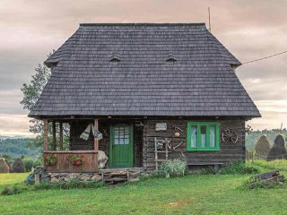 MOSH Radu
♦ Mosh Radu, o cabană din judeţul Bistriţa Năsăud, şi Casa din Vale, din judeţul Maramureş, sunt două unităţi de cazare amenajate în stil tradiţional românesc care primesc turişti care caută liniştea.
Antreprenorii din două zone ale ţării au lăsat viaţa la oraş pentru traiul la sat şi au investit sute de mii de euro în construirea şi renovarea unor case tradiţionale româneşti, unde primesc turişti care caută linişte şi relaxare. Mosh Radu, o cabană din judeţul Bistriţa Năsăud, şi Casa din Vale, din judeţul Maramureş, sunt două unităţi de cazare amenajate în stil tradiţional românesc care primesc turişti care caută liniştea. 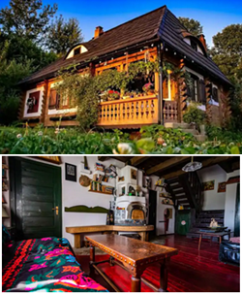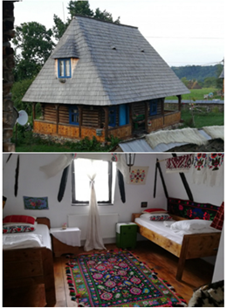
Casa din Vale, ai cărei proprietari sunt Roxana şi Florin Vale, a fost deschisă după ce antreprenorii şi-au lăsat joburile de la oraş şi au hotărât să se mute în satul Breb din Maramureş, unde au cumpărat şapte case tradiţionale pe care le-au renovat, iar şase dintre acestea au fost transformate în pensiuni. Proiectul a fost început în 2015, iar pensiunile au putut primi turişti începând cu anul 2016. Cei doi antreprenori au investit circa 300.000 euro pentru renovarea celor şapte căsuţe.

* * *
Satul din inima munţilor, cu şosea nouă şi iluminat modern, unde oamenii înfruntă haitele de lupi 19 decembrie 2020, Daniel Guţă 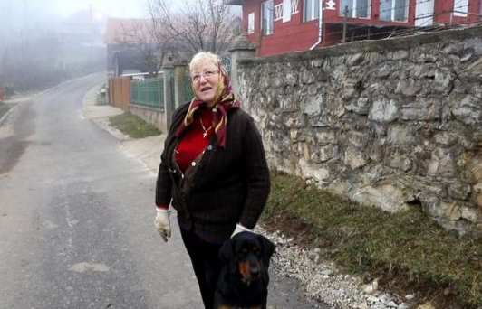Maria Muntean. Mai puţin de 20 de oameni trăiesc în Sohodol, un sat pitoresc din Munţii Poiana Ruscă, înconjurat de păduri, iar cea mai mare teamă a lor sunt lupii care dau târcoale gospodăriilor.
Mai puţin de 400 de oameni locuiesc în cele patru sate ale comunei Lelese din Ţinutul Pădurenilor: Cerişor, Lelese, Sohodol şi Runcu Mare.
Cea mai mică dintre aşezări, Sohodol, s-a depopulat aproape complet în ultimele decenii, din cauza izolării ei pe o creastă din Munţii Poiana Ruscă şi a drumurilor greu accesibile. Doar 20 de localnici mai trăiesc în Sohodol, însă pe timp de iarnă puţini dintre ei pot fi găsiţi în gospodăriile lor. O şosea modernă construită în ultimele luni, între Lelese şi Sohodol, considerată unul dintre cele mai spectaculoase drumuri din Ţinutul Pădurenilor, a scos din izolarea prelungită satul din munţi şi i-a făcut pe localnici mai optimişti în privinţa viitorului aşezării. În acelaşi timp, uliţele proaspăt asfaltate ale cătunului au fost luminate cu instalaţii cu Led-uri, ecologice.
Oamenii nu au scăpat însă de temerile cu care s-au obişnuit să trăiască în satul de munte. „Una dintre ele sunt animalele sălbatice, în special lupii, care dau târcoale oilor şi vitelor. Nu ştiu ce m-aş face dacă o să întâlnesc vreo haită de lupi, atrasă de animalele mele. Vânătorii îi mai alungă, cu puştile, dar lupii tot ne dau motive de teamă. Şi urşi sunt aici”, povesteşte Maria Muntean (63 de ani), o localnică din Sohodol. Chiar şi cu teama sălbăticiunilor care stăpânesc pădurile întinse de la capătul satului, femeia spune că nu ar părăsi locul pentru a trăi în Hunedoara, cel mai apropiat oraş, aflat la peste 30 de kilometri depărtare. „Am locuit la oraş cea mai mare parte a vieţii mele, dar după ieşirea la pensie m-am mutat aici, pentru a creşte oi. Vara, locul este mai animat, în timp ce odată cu venirea iernii, oamenii se trag la oraş. Acum drumul este bun, astfel că una dintre grijile noastre de aici s-a risipit”, spune Maria. 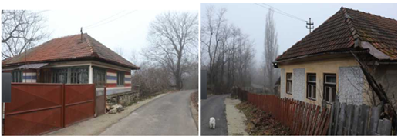
Satul în secolul al XVIII-lea
Şi în urmă cu două secole şi jumătate, satul Sohodol era renumit pentru sălbăticia pădurii din jurul lui şi pentru traiul greu al sătenilor, ale căror ocupaţii tradiţionale erau creşterea animalelor şi muncile forestiere. „Acest sat ocupă culmea unui munte. Teritoriul său, care se afla înainte în mijlocul unei păduri înfricoşătoare, iar acum, curăţat şi defrişat prin hărnicia locuitorilor, împărţit în două părţi de hotar, este atât de steril şi nerodnic încât, în afara culturilor de primăvară, nu produce nimic altceva. De aceea, locuitorii, fiind lipsiţi cu totul de culturi de toamnă, îşi acoperă necesităţile din comerţul cu animale mari şi mici în târgurile din Deva şi Hunedoara”, se arăta în Conscripţia Fiscală a Transilvaniei din 1750, potrivit Monografiei comunei Lelese – de Rusalin Işfănoni.
La începutul secolului XX, Sohodol avea aproape 300 de locuitori. În anii ´50, peste 200 de oameni încă locuiau în aşezarea cu aproape 100 de gospodării. În 1978, au mai rămas aproape 50 de localnici, iar în 2017 populaţia Sohodolului număra mai puţin de 20 de persoane, majoritatea vârstnici. Comuna Lelese, aflată la circa 30 de kilometri de Hunedoara, a rămas renumită pentru tradiţiile pădurenilor, păstrate cu străşnicie de secole şi pentru arta populară specifică zonei. În cele patru sate ale comunei Lelese mai locuiesc 400 de oameni. Fiecare dintre ele a avut câte o şcoală, unele vechi de aproape 100 de ani. Primii învăţători din Lelese au venit în satele din munţi la scurt timp după încheierea Primului Război Mondial, spune primarul Ciprian Achim. Erau foşti soldaţi care au învăţat să scrie în anii petrecuţi pe front şi au vrut, la rândul lor, să îi înveţe pe copii scrisul şi cititul. La început, mulţi dintre localnici au refuzat să îşi lase copii la şcoală, pentru că aveau nevoie de ei în gospodărie şi la alte munci. „S-au găsit fel şi fel de metode pentru a-i face pe copii să înveţe şcoală şi să îşi ajute în acelaşi timp familiile, muncind. Cei mai buni ani ai noştri, în privinţa şcolarizării, au fost 1960 – 1970, când în fiecare sat era câte o şcoală, iar fiecare dintre ele avea câte 30 – 40 de copii. Acum populaţia a plecat spre oraş sau spre alte ţări”, relata primarul Ciprian Achim.
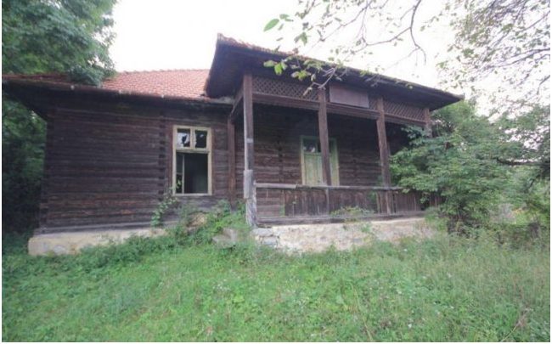

* * *
Invazie de gâşte cu gât roşu în România. Cum explică specialiştii acest fenomen nemaivăzut 20 decembrie 2020, 04:00 de Ionela Stănilă
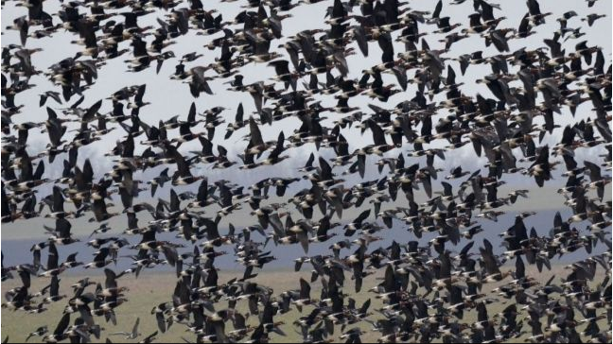 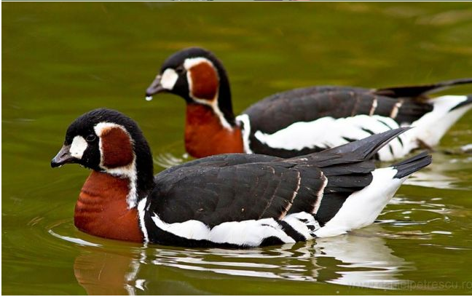FOTO SOR/Emil Todorov Biologii au anunţat în premieră un număr record de gâşte cu gât roşu care iernează în România. Specialiştii Societăţii Ornitologice Române (SOR) spun că numărul acestora depăşeşte 14.000 în zonele din sud-estul ţării.
Dan Hulea, preşedintele SOR, spune că mai mulţi factori au influenţat acest lucru: este vorba, mai întâi, de temperaturile din zonele de unde vin gâştele (Rusia, Cercul Polar), dar şi pandemia care, în acest an, pentru gâşte a fost benefică. Actuala situaţie sanitară ne ţine mai mult în case, astfel că presiunea exercitată de vânătoare este mult mai redusă. Au găsit asfel un mediu propice pentru a se instala în ţara noastră, spun specialiştii. Păsările ajung în România în lunile noiembrie-decembrie şi pleacă în martie. În acest an, spune Dan Hulea, păsările s-au dus tot mai puţine în Bulgaria, unde mergeau de obicei. Ele se instalau pe lacuri sărate şi pe coasta Mării Negre. Acum au sosit în număr mare în Dobrogea şi în sud-estul Câmpiei Române. Primul recensământ al speciilor de gâşte care iernează în România, realizat în perioada 21-22 noiembrie, s-a încheiat cu un număr record la gâştele cu gât roşu. Specialiştii SOR au numărat peste 14.000 în zonele din sud-estul ţării. „În cei 20 de ani de monitorizare a gâştei cu gât roşu în România, numărul mediu care se înregistra în luna noiembrie era de 5.500 de indivizi. Anul acesta, ornitologii SOR au înregistrat un număr record de gâşte cu gât roşu: 14.709.
Gâştele cu gât roşu preferă România pentru iernat
Unde preferă să ierneze Cea mai mare concentrare de indivizi a fost semnalată în zona lacului Balta Albă, 7.565, urmată de Lacul Strachina şi Insula Mare a Brăilei, cu peste 1.000 de indivizi fiecare. Şi în câteva zone umede de pe malul nordic al complexului lagunar Razim-Sinoe s-au numărat peste 1.600 de păsări. Alte câteva sute de indivizi au fost semnalaţi în mai multe zone umede din partea de sud-est a ţării, a explicat Dan Hulea. Biologul spune că în niciun an nu s-au mai confruntat cu această situaţie. Dacă nu sunt deranjate, numărul lor creşte. După un traseu plin de obstacole, găştele cu gât roşu care vin din Rusia, de la cercul Polar, şi străbat de 2 ori pe an câte 4.000 de kilometri, au preferat să ierneze în România în număr cât mai mare. De asemeena, zonele lor preferate sunt cele cultivate cu grâu de toamnă, orz şi rapiţă, pentru a avea cu se hrăni. Au nevoie să înnopteze în locuri sigure, cum ar fi cursul Dunării, care le asigură apa necesară pentru a supravieţui. Chiar dacă vorbim în acest an de un număr record de păsări, fermierii care vor suferi stricăciuni vor fi despăgubiţi. În ultimii ani, pentru culturile acestora s-au plătit sume cuprinse între 10 şi 15 milioane de euro. Cred că este important să găsim o soluţie avantajoasă de ambele părţi, şi pentru fermieri, dar şi pentru vieţuitoare, a spus Dan Hulea. 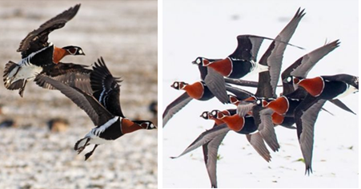
Gâştele cu gât roşu preferă România pentru iernat FOTO SOR/Emil Todorov
Conform SOR, in număr semnificativ de indivizi a fost înregistrat şi la gârliţa mare, 348.858 în această perioadă, în România. O a treia specie numeroasă a fost gâsca de vară, unde au fost număraţi 6.800 de indivizi. Pe lângă cele 3 specii, au fost observate de către ornitologii SOR şi 12 gârliţe mici, specie care este pe cale de dispariţie, şi patru gâşte de semănătură. Cea mai mică specie are un penaj elegant Gâsca cu gât roşu este cea mai mică dintre speciile de gâşte europene şi are un penaj elegant, negru combinat cu roşu-castaniu, subliniat de dungi albe. Gâştele cu gât roşu preferă România pentru iernat FOTO SOR/Emil Todorov
Specia cuibăreşte în tundra Siberiei, în zona peninsulelor Tamyr, Gydan şi Yamal. Iernează în zona Mării Negre, pe coastele vestice ale acesteia, în special în România şi Bulgaria. În România este întâlnită în zonele joase, în special în Bărăgan şi Dobrogea, în apropierea lacurilor mari (pe care le foloseşte pentru înnoptare). Zboară împreună cu alte specii de gâşte în şiruri dispuse în formă de ”V”. Atunci când stolul este format numai din gâşte cu gât roşu, formaţia este neregulată şi asemănătoare ca formă cu cea a graurilor sau ciorilor.
Populaţia globală este estimată la 44 000 - 56 000 de indivizi. Numărătorile efectuate de-a lungul timpului (în special în cartierele de iernare) au oferit cifre destul de fluctuante. Faţă de anii 1990, estimările din anii 2000 au arătat un posibil declin accentuat. Totuşi, se pare că în ultimii ani estimările au arătat o creştere uşoară a populaţiei. Per general însă, populaţia globală este în declin. Specia este clasificată ca vulnerabilă. Degradarea zonelor de cuibărit prin activităţi de minerit, vânătoarea accidentală în teritoriile de migraţie şi iernare atât în locurile de înnoptare cât şi în cele de hrănire, braconajul, deranjul produs de activităţile piscicole pe lacurile folosite pentru înoptare, dezvoltarea urbană în jurul lacurilor folosite pentru înnoptare, deranjul determinat de fermierii care le alungă de pe culturile de grâu şi orz de toamnă sunt principalele pericole ce afectează specia. Ca măsuri de conservare au fost elaborate Planuri Naţionale de Acţiune în Bulgaria şi România. Majoritatea locurilor de înnoptare se află în zone protejate şi sunt dezvoltate scheme de agromediu în colaborare cu fermierii, au precizat reprezentanţii SOR.
* * *

Din vorbă-n vorbă cu Ariadna Löwendal-Dănilă, proprietara Domeniului Manasia, despre arta de a trăi frumos. "O descoperire recentă din Bucureşti este magazinul de pălării de pe strada Aviator Radu Beller" 21 dec 2020 94 afişări de Cristina Roşca
Este fiica actriţei Irina Dall şi este soţia sculptorului restaurator Dorin Dănilă. La bază, ea este biochimist, dar a devenit antreprenoare, dezvoltând mai multe afaceri în domeniul medical, precum o firmă de distribuţie de echipamente de diagnostic pentru laboratoare şi o clinică ce activează în domeniul citogeneticii şi al biologiei moleculare.
Tot ea este cea care a cumpărat, restaurat şi redeschis Domeniul Manasia de lângă Urziceni, aflat la 60 de kilometri de Bucureşti. Dincolo de antreprenoriat, Ariadna Löwendal-Dănilă este o iubitoare de cultură şi artă. Ea a cumpărat clădirea fostei ambasade a Malaieziei, construită în 1910 în stil neoromânesc, pentru a o transforma într-un muzeu dedicat bunicului său, baronul George Löwendal, pictor şi scenograf.
Un obiect pe care îl port întotdeauna cu mine şi care mă reprezintă este... poza fetiţei mele. De când s-a născut Irina, port întotdeauna cu mine poze din toate etapele prin care ea a trecut. Irina este o supravieţuitoare, o minune a mea, care s-a lăsat mult aşteptată. Mă redescopăr prin legătura puternică dintre noi, iar dragostea necondiţionată a copilului meu m-a transformat, m-a făcut şi mai puternică, mi-a schimbat perspectiva asupra a ceea ce este important în viaţă.
Cartea pe care o citesc acum este... „Gânduri către sine însuşi“ de Marcus Aurelius. De-a lungul timpului mi-au stârnit interesul citate de-ale lui Marcus Aurelius, iar de curând am primit cadou această carte de la un bun prieten, cercetător la Intel, pe care îl preţuiesc foarte mult. Învăţăturile din carte au un caracter moral şi o aplicabilitate practică, fiind o serie de „exerciţii spirituale“ prin intermediul cărora omul poate dobândi cumpătarea, virtutea şi liniştea lăuntrică în faţa încercărilor vieţii.
Pasiunea mea este... să construiesc ceva durabil pentru oameni. În cazul meu, pasiunea mea are în centru oamenii cu care am interacţionat, de la care am învăţat, cu care am construit. Pentru mine există o legătură strânsă între curiozitatea pentru nou şi dorinţa de a explora, de a interacţiona şi de a crea comunităţi de oameni cu pasiuni şi visuri comune. Pot spune că încă din liceu eram fascinată de domeniul geneticii. De aceea, acum nouă ani am avut curajul să înfiinţez Centrul de genetică medicală Personal Genetics.
Destinaţia de vacanţă pe care aş recomanda-o este... Sunt de fapt două destinaţii - insulele Paxos şi Antipaxos, insule învecinate cu mai cunoscutul Corfu. Am călătorit mult, dar cele două mi se par cele mai pitoreşti insule din Grecia. Legenda spune că Paxos s-a format când Poseidon a distrus vârful Corfu cu o lovitură puternică a tridentului său. Apoi, l-a târât spre sud pentru a crea un refugiu idilic pentru iubirea sa, Amphitrite. În Paxos se află Palatul de marmură al lui Poseidon, situat într-o peşteră albastră numită Ipapanti. Antipaxos este o insulă sălbatică, de o frumuseţe rar întâlnită, o frumuseţe care hrăneşte spiritual.
O descoperire recentă din Bucureşti este... magazinul de pălării de pe strada Aviator Radu Beller. Am găsit aici o atmosferă cu aer victorian, iar creaţiile extravagante, fascinante ale lui Philip Treacy şi admirate de o lume întreagă abia aşteaptă să fie probate.

Ceasul pe care îl port la mână este... un Omega. Îmi place pentru că pot să îl port atât la ţinute lejere, cât şi la cele elegante. Este discret şi un aliat de nădejde în stăpânirea timpului. Ceasurile Omega îmi inspiră încredere, siguranţă şi putere.
Parfumul meu preferat este... „Si“ de la Georgio Armani. Îmi regăsesc feminitatea în mireasma de frezie pe care o are parfumul Si, iar nota lemnoasă întăreşte curajul de a fi o femeie de afaceri într-o lume a bărbaţilor.
Beau întotdeauna cu plăcere... Tsipouro, un rachiu grecesc care mă duce cu gândul la mare, la vacanţele nenumărate din frumoasa Grecie.
Primul lucru pe care îl fac când ajung într-un oraş nou este... să vorbesc cu şoferul de taxi. :) Este foarte interesant să aflu cum vede şoferul de taxi oraşul în care tocmai am aterizat. Descopăr astfel multe despre modul de viaţă al localnicilor, despre locuri autentice şi aşa aflu chiar şi ce zone sunt de evitat. Una dintre pasiunile mele sunt călătoriile. Îmi place să aflu cât mai multe despre oamenii locului, autentici, crescuţi într-o altă cultură decât a mea.
Un artist pe care l-aş colecţiona dacă aş putea este... Zaha Hadid. Mă inspiră foarte mult geniul vizionar al acesteia, toate proiectele sale cu forme îndrăzneţe care se apropie de natură, dar care provoacă tehnologia. A fost mult timp considerată cea mai importantă femeie-arhitect a zilelor noastre, este prima femeie distinsă în 2004 cu Premiul Pritzker, echivalentul Nobelului pentru arhitectură. Chiar dacă a fost cunoscută în primul rând ca arhitect, Zaha Hadid a fost, de asemenea, un renumit designer de produs, care a abordat cu estetica sa sculpturală o varietate de obiecte, de la mobilier şi articole de artă la bijuterii şi încălţăminte.
Sportul pe care îl practic cu plăcere este... înotul. Când înot mă simt liberă, puternică, fericită şi sănătoasă. Pot înota ore întregi în ape turcoaz, uitându-mă la peşti viu coloraţi. Mi se pare că raiul este în apă.
Restaurantul meu preferat este... Domeniul Manasia. A fost un impuls de moment. Căutam o casă de vacanţă şi locul m-a fascinat. M-am hotărât într-un timp foarte scurt să cumpăr domeniul. Cu rădăcini la început de secol XVII, proprietatea avea nevoie de un suflu nou. Aşa l-am cunoscut pe tatăl Irinei, soţul meu, restauratorul Dorin Dănilă. Domeniul Manasia creează acum experienţe memorabile pentru toţi cei care vizitează conacul sau parcul şi care vor să încerce bucătăria avangardistă.

În frigiderul meu veţi găsi întotdeauna... fructe, în special afine. Sunt preferatele mele pentru calităţile lor antioxidante.
Obiectele mele preferate din garderobă sunt... cele care îmi vin bine. :) Dacă este să aleg, mă simt cel mai bine într-o ţinută semnată de designerul Ivan Grundahl (Copenhaga). L-am descoperit într-una din călătoriile mele în Danemarca, ţara strămoşilor mei. Creaţiile lui mă inspiră.
Site-urile pe care le citesc cu plăcere sunt... cele despre filozofia yoga. Consider că filosofia yoga ne ajută să vedem cine suntem cu adevărat. Călătoria către interiorul nostru este la fel de importantă ca locurile frumoase de care ne bucurăm.
Cel mai frumos buchet de flori l-am dăruit... fiicei mele. S-a întâmplat de curând, a fost un buchet din trei trandafiri roşii. Irina a fost lăudată la şcoală, iar eu am vrut să o văd de două ori zâmbind şi i-am oferit aceşti trandafiri.

* * *

Timişoara va fi Capitală Europeană a Culturii în 2023 O.D. Ziarul BURSA #Cultură / 21 decembrie
Parlamentul European a votat în sesiune plenară acordul provizoriu obţinut cu Consiliul UE cu privire la propunerea Comisiei Europene de a aduce o serie de modificări în derularea viitoarelor Capitale Europene ale Culturii.
Timişoara este unul din oraşele vizate de această propunere legislativă, titlul său de Capitală Europeană a Culturii urmând să fie amânat pentru 2023. Pe fundalul restricţiilor şi incertitudinilor impuse de pandemie, pregătirile aferente din toate ţările care ar fi urmat să găzduiască iniţiativa în 2021 nu s-au putut derula în condiţii optime.
Aspectele legate de finanţare, noile norme de siguranţă, la care se adaugă restricţiile de călătorie din toată lumea şi, implicit, diminuarea activităţilor turistice au fost câteva dintre cauzele ce au condus la această decizie. Votul din Consiliul UE se va încheia în 22 decembrie 2020, marcând astfel finalizarea procesului legislativ. Bogdan Gheorghiu, Ministrul Culturii, a declarat pe această temă: "Viitorul proiectului Timişoara Capitala europeană a Culturii este la câteva zile distanţă. Este un proiect important pe care l-am tratat cu toată responsabilitatea. A avut loc votul în Parlamentul European şi aşteptăm decizia finală a Consiliului UE pentru a putea confirma că anul 2023 va fi anul în care România, împreună cu alte 2 state membre, vor sărbători prin cultură. A fost un parcurs care a durat mai bine de 6 luni dar care am convingerea că va aduce o mai bună implementare a acţiunii europene". Iniţiativa "Capitalele Europene ale Culturii" a fost lansată în 1985 şi a devenit în prezent una dintre cele mai prestigioase iniţiative culturale europene. Oraşele sunt selectate pe baza unui program cultural care trebuie să aibă o dimensiune europeană accentuată, să stimuleze participarea şi implicarea activă a locuitorilor, comunităţilor şi părţilor interesate din oraş şi să contribuie la dezvoltarea pe termen lung a oraşului şi a regiunii înconjurătoare. Deţinerea titlului de "Capitală Europeană a Culturii" este şi o ocazie excelentă pentru oraşe de a-şi schimba imaginea, de a deveni cunoscute în lume, de a promova turismul sustenabil şi de a-şi regândi dezvoltarea prin cultură. Deţinerea titlului are efecte pe termen lung nu doar din punct de vedere cultural, ci şi din punct de vedere socio-economic atât pentru oraş, cât şi pentru regiune.

* * *

Țara musulmană care permite, pentru prima dată, vânzarea brazilor și decorațiunilor de Crăciun InCont.ro, 21 decembrie 2020 08:39
Brazi şi ornamente de Crăciun sunt disponibili la vânzare într-un magazin de cadouri din Riad, Arabia Saudită, un semn de progres într-o ţară ultraconservatoare, care interzice orice practică religioasă non-musulmană, transmite AFP.
Ornamentele de Crăciun şi-au făcut apariţia în capitala Arabiei Saudite, unde restricţiile sociale sunt relaxate treptat după ce prinţul moştenitor Mohammed bin Salman a promis că va promova "un islam deschis şi moderat".
"Nu mi-am imaginat vreodată că voi vedea acest lucru" spune un locuitor din Riad în magazinul care vinde brazi, cadouri şi chiar şi costume de Moş Crăciun, potrivit Agerpres.
Până în urmă cu trei ani era practic imposibil să vinzi în public astfel de articole în Arabia Saudită, însă în ultima perioadă autorităţile au mai redus din puterile instituţiilor religioase, renumite pentru respectarea strică a tradiţiilor islamice.
Timp de decenii vânzarea cadourilor de Crăciun s-a derulat în clandestinitate iar creştinii din Filipine, Liban şi alte ţări au celebrat Crăciunul în spatele uşilor închise sau în encalve de expatriaţi.
"Era foarte greu să găseşti astfel de articole" în Arabia Saudită, explică Mary, o expatriată libaneză care trăieşte la Riad. "Mulţi dintre prietenii mei obişnuiau să cumpere cadourile în Liban sau Siria şi le introduceau pe ascuns în ţară", a adăugat Mary.
Însă ca o dovadă de schimbare, Omar, proprietarul magazinului din Riad, spune că localul său a vândut nu doar articole de Crăciun ci şi costume de Halloween, o sărbătoare care în opinia conservatorilor saudiţi este o tradiţie americană care se abate de la islam.
Pas cu pas, Arabia Saudită se deschide în faţa altor religii. În ultimii ani Arabia Saudită a primit oficiali care au legătură cu Vaticanul precum şi rabini evrei. Oficialii locali spun că manualele şcolare, care mult timp au fost renumite pentru denigrarea evreilor şi altor non-muslmani, urmează să fie revizuite în cadrul campaniei demarată de prinţul moştenitor pentru combaterea extremismului în educaţie.
* * *
Vinul de azi: Cuartz Brut Rose Parteneri Profit.ro scris astăzi, 09:05
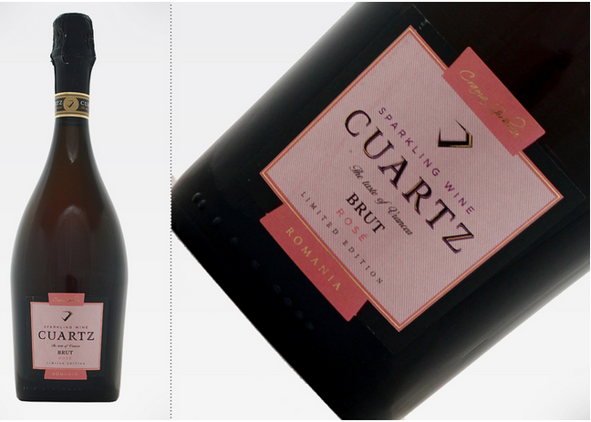
Crama Girboiu este reprezentanta noii generații a vinului din Vrancea. Este o afacere de familie înființată în anul 2005, care deține o suprafață mare, de aproximativ 200 de hectare în comuna Cotești, o zonă cu o vastă tradiție în viticultură.

Spumantul „Cuartz” este, așa cum îi spune și numele, de culoarea cuarțului roz. Este caracterizat de vioiciune, de miros fructat și floral, gustul amintind de cireșe și zmeură. Finalul este curat și savuros, cu inflexiuni de coacăze negre. Se poate servi ca atare, bine răcit, sau poate fi combinat cu deserturi sau fructe.
* * *

Lucrari de intretinere a vitei de vie 21 decembrie 2020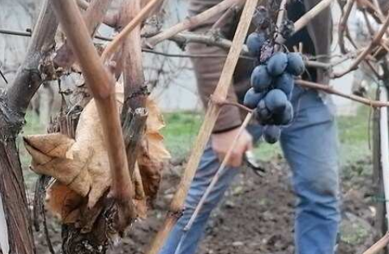 Sezonul rece pare o perioada de acalmie, de odihna pentru multi dintre agricultori, insa viticultorii demareaza deja lucrarile de intretinere a plantatiilor de vita de vie.
Cum vinul din productia anului care tocmai se incheie, asteapta nerabdator sa ajunga pe mesele noastre, in podgorii oamenii muncesc incurajati de vremea care inca permite.
“Noi avem hectare intregi, asa ca am inceput deja lucrarile de taiere la vita de vie, astfel incat in primele luni ale anului 2021 sa venim cu legatul, pentru ca in aceasta perioada nu aplicam tratamente. Prima stropite o facem abia in luna martie, cu polisulfura de calciu, dupa care urmeaza cele de rigoare la 14 si la 21 de zile” recomanda Ionut Nicolae Miron, viticultor din Țifești, judetul Vrancea, zona recunoscuta prin potentialul sau vini-viticol. In obtinerea unei productii frumoase de struguri, concura insa mai multi factori, de la cantitatea de apa acumulata in sol, iar in aceasta perioada se fac verificarile si intretinerea sistemelor de irigatii, pana la temperaturile inregistrate, sau calitatea terenului.
“In ceea ce priveste aprovizionarea solului, in perioada urmatoare, in lunile ianuarie-februarie, facem fertilizarile necesare pe baza de microelemente, fiind necesare undeva intre 250-400 kg ingrasamant la hectar, pe care il vom distribui cu subsolierul pentru a fi incorporat bine in pamant. Inafara de acestea, se mai executa si lucrari manuale iar in primavara, vita de vie trebuie sapata si prasita, dupa care urmeaza ierbicidatul, activitati ca la orice cultura” a spus pentru Agro Tv, Ionut Nicolae Miron. Realizator: Elena Picu

Cluj: Comoara perilor pădureți din zona Hoia-Baciu 20 decembrie 2020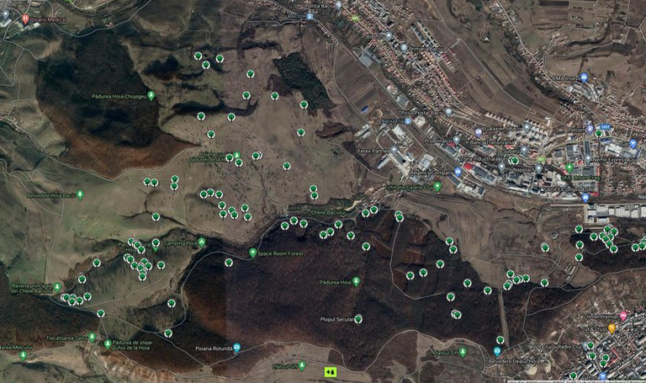 Despre pădurea Hoia-Baciu din preajma Clujului s-a vorbit adesea în legatură cu așa-zise vizite ale extratereștrilor. Să fie un motiv anume pentru care aceștia ar bântui-o? Ascunde ea vreo comoară? Se pare că da. Dar este de altă natură decât cea la care te-ai gândi la prima vedere…
Profesorul de ecologie clujean Tibor Hartel consideră ca această adevărată comoară — nedescoperită încă — este formată nici mai mult nici mai putin decât de către perii pădureți care împânzesc pajistea din preajma pădurii respective, dar si pădurea propriu-zisă.
Celor pe care îi interesează harta cu arborii bătrâni din partea asta a Clujului (Hoia-Baciu), profesorul Hartel le oferă un inventar complet.
De altfel Hartel este inițiatorul proiectului de mare interes național care marchează pe o hartă virtuală disponibilă pe Internet toți copacii remarcabili din România.
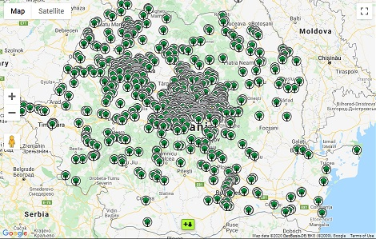
În timp ce toate simbolurile sunt similare (fiecare arată locația unui arbore bătrân), identitatea punctelor arată un tipar interesant.
Astfel, arborii de pe pășune sunt peri (comun și pădureț, taxonomia lor trebuie clarificată) bătrâni iar punctele din pădure sunt carpeni, spejari, tei și alte specii.
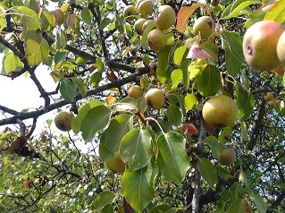
“Comunitatea arborilor bătrâni este deci diferită în pășune și în pădure, și asta se datorează atât managementului cât și biologiei.” specifică ecologul clujean.
Ca și chestiune posibil interesantă pentru cititori: cultivarea părului pe pășuni a devenit foarte atractivă în secolele 19 – prima parte a secolului 20.
Părul era utilizat ca element de inovare pentru a crește și mai ales diversifica atât producția pășunii cât și condițiile naturale care sunt beneficie pășunatului (microclimat propice, menținerea calității solului etc.).
Este un arbore indigen, de talie mică, rar ajungând la 20 m înălţime, cu tulpina neregulată, puternic ramificată, cu ritidom solzos, friabil, profund brăzdat, cu solzi mici.
Lujerii sunt adesea spinoşi, bruni, glabri, muguri alterni, ovoconici, depărtaţi de tuplină, iar frunzele sunt ovat-eliptice, 2-5 cm, rotunjite, dinţat-serate, glabre, pieloase, cu peţiolul mai lung ca limbul. Face flori albe, de circa 3 cm, câte 6-9 în corimbe, având stamine cu antere roşii.
Fructul este fals, piriform sau globulos, 5 cm, pietros, tare (datorită sclereidelor), cu caliciu persistent.
Părul pădureţ este prezent în Europa şi Asia, ajungând până la 55° latitudine nordică.
La noi apare frecvent în silvostepă până la coline, în dumbrăvi, luminişuri etc, fiind un însoţitor fidel al stejarului. Rar poate urca în etajul montan inferior.
Părul pădureţ este puţin pretenţios faţă de climă şi sol, este iubitor de căldură, rezistând la ger şi secetă.
Suportă soluri compacte, argiloase, cu deficit hidric prelungit, părul constituindu-se astfel şi într-un însoţitor la cerului şi gârniţei; poate creşte şi pe soluri halomorfe.
“Asta era așa în toată Europa și la fel în Transilvania, cel puțin pe baza descrierilor istorice. Perii erau plantați dar și altoiți (în anii 20-30 mulți peri pădureți erau altoiți în multe regiuni rurale din Transilvania).” spune profesorul clujean.
Așa cum perii au explodat în viața oamenilor și în economia pășunii, așa au și dispărut, începând de la la mijlocul secolului 20.
Eliminarea lor de pe pășuni s-a făcut mai intens în țările unde agricultura s-a industrializat repede ca în țările economic marginale să zic așa.
Oamenii au intensificat utilizarea pășunilor, au eliminat arborii, au converit pășunea în arabil și tot atât de important, au apărut băuturi alcoolice mai soft ca țuica de păr (cu dezvoltarea consumului urban).
“Și s-a și interzis pășunatul cu porci…deci perii au devenit, pe scurt, inutili. De la foarte util la complet inutil în doar 100 de ani. Părul comun tradițional precum și părul pădureț (strămoșul sălbatic al perilor domestici) tind să devină resurse genetice foarte importante la nivelul Europei. Așa că cei care au așa ceva au mai multe oportunități ca cei care nu le mai au.” subliniază ecologul Tibor Hartel.
În contextul celor scrise mai sus, pășunea asta de lângă Cluj (nu știu de fapt de „cine” aparține, dar valoarea ei este mare indiferent de localitatea la care aparține) are valori de moștenire istorică și culturală extraordinar de mari.
La care se adaugă biodiversitatea foarte mare și de asemenea foarte important, unicitatea acestei pășuni dpdv a mărimii.
“Sunt multe pășuni cu peri încă în România, dar asta este fără îndoială în top 10 (am vrut să scriu top 5 dar sunt mai îngăduitor). Perii de pe hartă au peste 200 cm circumferință dar sunt și de peste 300 cm.” subliniaza universitarul clujean.
Unde mai sunt astfel de peri asta este și element de reziliență social-economică. Nu toată lumea va avea bani pentru a cumpăra băuturi alcoolice scumpe, și de ce să nu admitem: țuica de pere este foarte bună. Plus că vine pe gratis…
Clujanca Georgeta Geber adaugă că a întâlnit peri salbatici mari la Milenium (un loc de agrement) după ce ieși din Gilău, “la câțiva km, stg, adunau oamenii cu sacii pt țuică, erau atât de multe căzute că formau strat și cele f coapte erau chiar gustoase cu o aromă deosebită.”
Ecologul Tibor Hartel ne indeamnă în final: “Poate îi vizitați. Este un peisaj pur și simplu extraordinar. Dar vizitați și ceilalți arbori de pe hartă. Merită. Este aici aproape și este inventar complet, care este disponibil inițiativelor locale de a face lumea mai frumoasă! Dinamica socială înțeleaptă este complementaritatea: o inițiativă inspiră alte inițiative care la rândul lor inspiră altele…”
Mai jos aveți câteva profesorul Tibor Hartel ofera cateva idei de a valoriza locul cu astfel de arbori:
Inspirație rapidă 1: ajutor pentru utilizatorii pășunii pentru a brandui produsele lor cu această pășune. Și în regenerarea arborilor (perilor). Produsele care provin de pe o astfel de pășune pot fi conceptualizate și ca și rezultate ale interacțiilor social-ecologice, ca și toată pășunea dealtfel, cu biodiversitatea ei.
Inspirație rapidă 2: Arborii bătrâni sunt extensii cultural-naturale ale valorilor istorice din Muzeul satului. Vizitatorii pot astfel extinde experiența lor din muzeul satului prin vizitarea acestor arbori. Astfel se completează acoperirea cu valori a zonei, care este atât de necesară protejării locului de proiecte de urbanism nocive (care paradoxal sunt pentru oameni, dar nu în modul în care cer timpurile din prezent și viitor).
Inspirație rapidă 3: Acoperirea relativ uniformă a zonei cu arbori bătrâni poate ghida proiectele de dezvoltare urbanistică. Înțelept concepute, acestea vor menține atât arborii bătrâni cât și conectivitatea ecologică și socio-culturală dintre aceștia.
Este deci mult de lucru. Inovație, thinking outsude the box, determinare, intenții bune, cunoaștere. “Ne trebuie un guvern cu oameni care nu sunt analfabeți conceptual (vorba lui Noica, oameni care sunt vizitați de concept), pentru a lua decizii benefice acestor meleaguri și oameni.” concluzionează cu adâncă înțelepciune Hartel.
* * *
29.877 kg/ha, producția medie într-o fermă americană, obținută cu hibridul Pioneer® P0720AM™ Revista Fermierului Luni, 21 Decembrie 2020 13:10
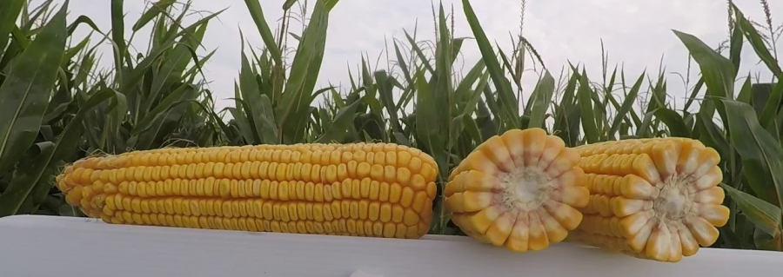
Au fost anunțați câștigătorii concursului Corn Yield Contest organizat anual de Asociația Națională a Cultivatorilor de Porumb din Statele Unite ale Americii (NCGA), iar fermierii care au cultivat hibrizi de porumb marca Pioneer® au dus acasă cele mai importante premii - câștigând 13 trofee naționale și 219 premii la nivel statal.
În topul câștigătorilor se află fermierul Don Stall din Charlotte - Michigan, care a obținut cea mai mare producție medie, 29.877 kg/ha, cu hibridul marca Pioneer® P0720AM™.
Este al patrulea an consecutiv când un produs Pioneer® a câștigat acest premiu. În general, fermierii care au cultivat hbrizi de porumb marca Pioneer® s-au clasat pe primele două locuri în 41 de state. „Dorim să felicităm toți câștigătorii concursului Corn Yield Contest organizat de NCGA, mulți dintre aceștia confruntându-se cu o multitudine de provocări, dar reușind, totuși, să obțină aceste rezultate în mijlocul unei pandemii globale. Rezultatele concursului reflectă ceea ce am văzut la recolta de anul acesta, în care cei mai populari hibrizi de porumb Pioneer® au câștigat majoritatea competițiilor între loturile participante, cu un avantaj mediu de producție de peste 2.500 kg/ha, dar, dincolo de concursuri, mai important este că i-au ajutat pe fermieri să-și atingă obiectivele de business”, a declarat Judd O'Connor, președinte U.S. Commercial Business Corteva Agriscience.
În ciuda condițiilor meteo extreme în multe zone, provocate de secetă, furtuni de tip derecho și uragane, fermierii americani au obținut, totuși, rezultate de producție impresionante atunci când s-au calculat cifrele finale. Cu o gamă diversificată de produse, dezvoltată pentru a avea rezultate excelente în diferite condiții de cultură, hibrizii de porumb marca Pioneer® au înregistrat rezultate excepționale în cadrul concursului, ilustrate prin cultivarea a mai mult de 203 hibrizi unici Pioneer®, care s-au clasat printre câștigătorii de la nivel statal și național. „În prezent, fermierii știu cum să țină piept condițiilor vitrege și, în ciuda acestora, e încurajator să vezi că pot obține în fiecare an rezultate de producție ridicate, combinând practicile de tehnologie intensivă cu cei mai performanți hibrizi de pe piață, precizează Judd O'Connor. Fermierii au încredere în faptul ca Pioneer® are hibridul potrivit pentru a-i ajuta să își atingă obiectivele de productivitate, făcându-le, în acelați timp, afacerile mai profitabile prin obținerea unei producții mai mari la suprafața cultivată cu porumb.”
Fermierii din SUA care cultivă porumb participă anual la concursul Corn Yield Contest organizat de NCGA. Conceput pentru a prezenta potențialul genetic de producție al noilor hibrizi, dar și ca o oportunitate de a învăța de la alți fermieri, aceștia intră în concurs în șase categorii, care includ porumb neirigat (A și AA), neirigat fără arătură (no till) și neirigat strip till, respectiv irigat fără arătură și irigat strip till. Categoria AA neirigat se adresează agricultorilor din zona central vestică, din statele Wisconsin, Ohio, Missouri, Minnesota, Iowa, Indiana și Illinois. Categoria A neirigat se adresează oricărui producător din zona continentală a Statelor Unite, din afara categoriei AA.
Pentru lista completă a câștigătorilor la nivel național și statal, rezultate de producție și portofoliul de hibrizi cultivați, accesați: Pioneer.com/NCGA.

* * *

Ignatul- obiceiuri și tradiții 20 decembrie 2020
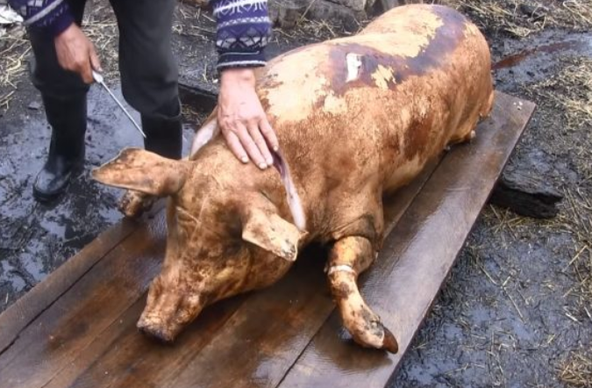 Pe 20 decembrie este Sărbătoarea Ignatului, cunoscută în popor şi ca „tăierea porcului”. În religia creștin-ortodoxă, în această zi mai este prăznuit şi Sfântul Mucenic Ignatie Teoforu, urmaș al apostolilor, patriarh al Bisericii Antiohiei și ucenic al Sfântului Evanghelist Ioan. Ignatul, în denumirea populară, se mai numeşte și Ignatul porcilor, căci în această zi se sacrifică porcii pentru a pregăti bucatele care vor ajunge pe masa de Crăciun. Această tradiţie de sacrificare a porcului în ziua de Ignat este o practică din vremuri foarte vechi, care dăinuie în datinile românilor.
Conform tradiţiei, pe data de 20 decembrie, mulţi români, mai ales din mediul rural, sacrifică porcul pentru masa de Crăciun și celelalte sărbători care urmează până la Sfântul Ion.
Ritualul sacrificării porcului în preajma sărbătorilor Crăciunului amintește de jertfele de animale practicate de popoarele vechi în perioadele de trecere de la un an sau anotimp la altul. Într-un moment cum este cel de la cumpăna dintre vechiul an și cel nou se miza pe funcția regeneratoare a sacrificiului. Prin acest sacrificiu, echivalent semantic al anului ce se încheie, o nouă viață se naște, aceea a noului an.
În credința vechilor daci, porcul era sacrificat ca simbol al divinității întunericului, care slăbea puterea Soarelui în cea mai scurtă zi a anului, la solstițiul de iarnă. Pentru a veni în ajutorul Soarelui, oamenii sacrificau porci.
Obiceiul tăierii porcului din ziua de Ignat își află rădăcinile în tradițiile antichității romane. Lumea romană practica acest sacrificiu la Saturnalii, între 17 și 30 decembrie, consacrându-l lui Saturn, la origine zeu al semănăturilor. Porcul însuși era socotit ca întruchipare a acestei divinități, a cărei moarte și reînviere se consumă la cumpăna dintre ani. Este însă vorba de un transfer al obiceiului, de la data la care se celebra inițial Anul Nou în lumea romană, începutul primăverii, al semănatului, la sărbătorile ce precedau Calendele lui Janus, adică la Saturnalii.
În desfăşurarea sacrificării porcului se respectau anumite condiţii de timp şi spaţiu. Sacrificarea nu poate fi începută înainte de ivirea zorilor şi nici nu poate depăşi apusul soarelui. Trebuie să aibă loc pe lumină, întrucât numai lumina poate ţine la distanţă, prin puterea ei arzătoare, spiritele malefice, ce-ar încerca să anuleze virtuţile sacrificiului. Totodată, locul ales pentru tăierea porcului este supus unui ritual de purificare, fiind tămâiat şi stropit cu apă sfinţită sau cu apă neîncepută, pentru a îndepărta duhurile necurate.
Se spune că în noaptea de Ignat porcii visează dacă vor fi sau nu tăiaţi sau visează cuţit, ceea ce constituie un semn că vor fi sacrificaţi. În unele zone, porcul se taie chiar în ajunul Crăciunului.
Bărbaţii sunt cei care se ocupă de sacrificarea animalului, iar tradiţia cere ca acela care taie porcul să fie un om curat, care înainte de sacrificiu trebuie să meargă la Biserică, să se spovedească, părintele iertându-i şi păcatul uciderii porcului. În unele regiuni chiar şi gospodăria este sfinţită înainte de sacrificare. Se spune că femeile nu au voie să participe la tăierea porcului nici măcar pentru a turna băutură în paharele bărbaţilor, deoarece, fiindu-le milă, animalul nu poate muri. Rolul femeilor începe în momentul în care carnea de porc ajunge pe masa din bucătărie, pentru a fi preparată.
Se obişnuieşte ca, după ce este gata de pârlit, să se pună un ţol peste porc şi să se suie pe el cei mici, să se veselească, pentru ca porcul să fie mâncat cu poftă. Tot atunci se ia băşica porcului şi se pun grăunţe în ea, după care se pune la uscat. Se zice că după câtă gălăgie face băşica, atâta veselie şi bucurie va fi în casă.
În zilele noastre, tăierea porcului este un prilej de reunire a familiei, deoarece participă de obicei toţi membrii ei, iar pentru copii este un prilej de veselie şi joacă. De cu seară, oamenii pregătesc câteva cuţite bine ascuţite, o butelie de gaz sau paie — pentru pârlit, vasele în care vor pune carne, slănină şi şoric.
După tranșarea și sortarea cărnii, gospodina casei pregătește o masă, numita tradițional „Pomana porcului”, pentru toți oamenii care au ajutat la tăierea porcului.
Astfel, într-un ceaun mare de tuci, se prăjesc, din porcul proaspat sacrificat, bucățile de carne tăiate din toate părțile porcului: bucăți de mușchi, ficat, slănină, coastă, falcă.
Odată cu friptura, gospodina face și o mamaligă mare, cât să ajungă la toți mesenii și, în mijlocul mesei, pune și un castron cu murături. De obicei, masa se așează afară, în fața casei, după ce au fost șterse și curățate toate urmele sacrificiului. Se manancă în picioare și, alături de mâncare se bea țuică tradițională sau țuică de cazan.
Tradiții și superstiții
În ziua de Ignat nu este îngăduită, mai ales pentru femei, nici o munca, și mai cu seamă în casă, deoarece se crede că este o primejdie pentru boală și alte supărări, printre care ar fi și aceea că porcii ar rupe cămășile întinse pe gard, la uscare .
Prin unele părți, lucrul, adică munca este îngăduită, însă numai după ce femeia a văzut sânge de orice soi de vietate, ori sânge de porc negru. Dacă nu văd gospodinele sânge, prind o găină neagră, îi împung creasta cu un ac, ca să-i dea sângele, să-l vadă și apoi se apucă de lucrul de care au nevoie.
Legenda spune că în noaptea dinaintea tăierii porcului, vrăjitoarele umblă să ia belşugul casei, de aceea se presară mei şi sare împrejurul ei, al hambarelor şi al curţii. Se spune că ziua de Ignat este aceeaşi cu ziua zeităţii solare celebrate în antichitate, care moare pentru a renaşte peste câteva zile, pentru care se fac sacrificii animaliere. Sărbătoarea Ignatului este considerată vechea sărbătoare a zeului hindus Shiva, zeul soarelui.
În ajunul Ignatului se fierbe grâu, capul familiei îl tămâiază și îl binecuvântează. Din acest grâu fiert mănâncă toți membrii familiei, iar ce rămâne se dă dimineața la păsări.
În seara de Ignat se ia un dovleac, i se taie coada și se păstrează, pentru că se spune că este bun pentru leac de bube dulci la copii. Se spune că în această noapte vrăjitoarele umblă să ia belșugul casei, de aceea se presară mei și sare împrejurul casei, al hambarelor și al curții.
Între Ignat și Crăciun, femeile nu trebuie să toarcă, ele pisează grâu ca să aibă până la Crăciun. Din ele se fac un fel de turte, numite ”cârpele Domnului Hristos”, cu miere și nuci, pe care le mănâncă în ajunul Crăciunului.

Tradiții de Crăciun în Oltenia. De Ignat, porcul se pârlește la foc de paie, iar cozonacul pufos se face cu trudă Admin 20 decembrie 2020 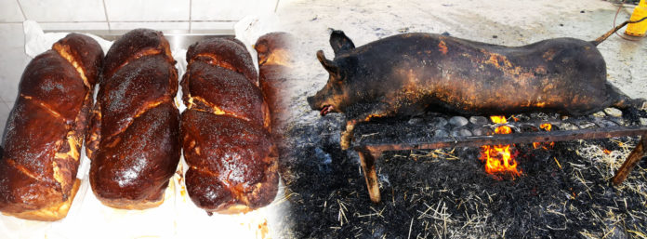
Mai este foarte puțin până ce Crăciunul sosește, iar în fiecare casă miroase a sărbătoare. Prima tradiție de la care oltenii nu fac rabat este Ignatul, ziua în care gospodarii taie porcul și încep pregătirea bucatelor de sărbători, conform tradiției populare. În satele din Oltenia, oamenii încă mai respectă datinile strămoșești și sacrifică porcul așa cum se făcea odinioară, la foc de paie.
Totul începe dimineața, când porcul este sacrificat la cântatul cocoșului, pentru ca ziua întreagă să rămână preparării bunătăților din carne. Sunt nelipsite ceșcuțele de țuică, care să anime atmosfera. Sunt rețete și secrete din bătrâni, dar care nu și-au pierdut farmecul la olteni. În gospodăria lui nea Ion Trușcă din Melinești, porcul este sacrificat așa cum făceau și străbunii. “Ne trezim cu noaptea în cap, să avem timp de toate cele trebuincioase. E multă muncă la tăierea porcului, nu sacrificăm unul, mergem și la vecini și ne ajutăm. Facem așa cum am învățat de la părinții, din moși-strămoși”, a spus acesta. După ce este tăiat, începe pârlirea porcului, numai cu paie de grâu, acesta este secretul pentru ca șoriciul să fie gustos. Există și o tradiție după ce porcul este bine pârlit, și anume, cel care îl sacrifică nu are voie să îl tămâie, în schimb poate face semnul crucii, ca respect pentru tradiție. Doar femeile sunt cele care pot tămâia porcul, în semn de mulțumire pentru Dumnezeu că au primit roade, că sunt sănătoși și că mai pot crește și la anul porc în gospodărie. Se dă puțină sare pe semnul crucii făcut la ceafa porcului și se pot apuca de treabă.
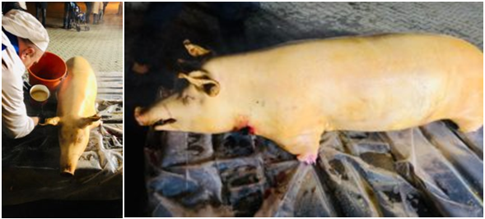
După ce porcul a fost tranșat, gospodinele încep să pregătească pomana porcului, dar și preparatele pentru sărbători. Spre exemplu, la cârnați se folosește toată carnea de pe coaste, și grăsime și carne, când se desface porcul pe burtă, se adună și de acolo și dacă se doresc niște cârnați mai slabi, mai ia și din pulpa porcului. Rețeta este tradițional oltenească și pe lângă carne, gospodinele adaugă sare, usturoi, piper și boia. Astfel, pe masa de Craciun vor fi caltaboşi, cârnaţi, jumări şi multe alte delicatese preparate din porcii tăiaţi de Ignat.
Tăierea porcului este doar una dintre tradiții. Oltenia abundă de obiceiuri în decembrie, ultima lună din an, iar mare parte dintre acestea sunt legate de atragerea bunăstării în gospodărie. Nu există Crăciun fără cozonaci pufoși și plini de nucă sau rahat. În fiecare an, gospodinele din Giurgița fac cozonac pufos tradițional, după o rețetă moștenită din familie sau preluată. Un aluat de cozonac strașnic se face cu 10 gălbenușuri, mult zahăr și unt din care ies doi cozonaci babani foarte pufoși și gustoși. “Sunt și superstiții legate de frământarea cozonacilor. Multe gospodine se sperie de retețele tradiționale de cozonac care presupun frământare îndelungată și multe secrete ale cozonacului. Se spune că nu trebuie sa vorbești tare lângă cozonac sau să nu tropăi, ca să crească frumos aluatul.
Un cozonac se face dintr-un aluat dospit îmbogățit cu zahăr, lapte, grăsime și arome. Rețeta de cozonac pufos cu nucă este pe gustul celor care apreciază cozonacul dulce. Untul și cele 10 gălbenușuri fac aluatul extrem de gustos și de aromat, acesta este secretul!”, ne-a povestit Emilia Angheluț din Giurgița.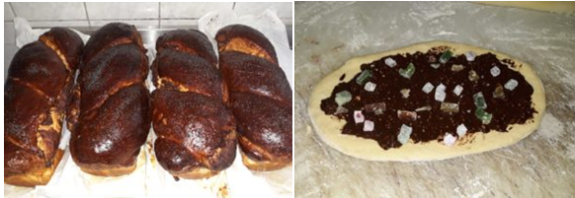
Dacă masa este pregătită, să vină colindătorii. În satele din Oltenia, în seara de Ajun, pentru a atrage bunăstarea în gospodărie, se ung adăposturile animalelor, iar vitelor li se pun între coarne căței de usturoi. 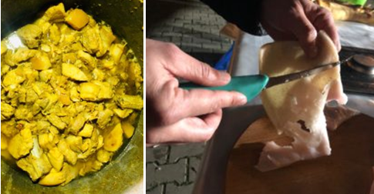De asemenea, există convingerea că în dimineața Crăciunului este bine ca membrii familiei să se spele pe față cu apă curgătoare, în care este așezată o monedă de argint, pentru fi feriți de boli tot anul. Câte bordeie, atâtea obiceie, dar tradiția rămâne tradiție! Echipa Ziarului Agricol vă dorește sărbători îmbelșugate și un Crăciun fericit!

* * *

OPTISEED CONCEPT: NOUA SOLUȚIE PENTRU TRATAREA SEMINȚELOR DE PORUMB SOUFFLET SEEDS agrointeligenta.ro - 20 decembrie 2020

Soufflet Seeds oferă o soluție integrată unică pentru tratarea semințelor și optimizarea randamentului în cadrul conceptului OptiSEED din perimetrul Soufflet Agro International. Prin acest nou standard, se oferă soluții durabile fermierilor din Europa pentru a gestiona riscurile din procesul de producție și pentru a permite optimizarea producției și a profitului.

Soufflet Seeds oferă astăzi o ofertă combinată și consolidată de hibrizi de porumb, cu cel mai bun potențial genetic validat pe câmpurile fermierilor noștri la nivel european și național. De asemenea, Soufflet Seeds se concentrează pe furnizarea către fermieri de concepte de cultură integrate.

Oferind soluții de înaltă calitate precum OptiSEED Concept, nu numai că vin în întâmpinarea așteptările consumatorilor și provocările de mediu, dar oferă și cele mai bune condiții semințelor și asigură implementarea și startul unor culturi mai uniforme și mai viguroase.

Ce reprezintă OptiSEED Concept?

Tratament al semințelor adaptat pieței

Protecție completă: un fungicid care protejează împotriva celor mai importante boli ale porumbului

Un biostimulant care îmbunătățește viața solului și optimizează dezvoltarea porumbului (metabolismul porumbului, optimizarea nutrienților, dezvoltarea rădăcinii)

De ce să alegeți OptiSEED Concept?

Pentru a asigura implementarea și startul unei culturi mai uniforme și viguroase

Pentru a optimiza randamentul de porumb pe tot parcursul ciclului de vegetatie

Pentru a mări volumul sistemului radicular – un acces mai bun la nutrienți, apă

Pentru ca vă pasă de viața solului

Îți face viața mai ușoară: Genetică Premium + Tratament premium

* * *

Best Of 2020 Tărâmul Eroilor alături de Syngenta: Pasiunea învinge orice obstacol în agricultură agrointeligenta.ro - 20 decembrie 2020

Agricultura a fost și va rămâne ramura economică cea mai importantă, cea care ne asigură tuturor o nevoie de bază, hrana! În aceste vremuri au fost și sunt mulți Eroi printre noi. Unii dintre aceștia se trezesc dis de dimineață și muncesc zi de zi, indiferent de vreme și vremuri. Fermierii sunt Erorii nevăzuți ale căror povești le-am aflat prin proiectul Tărâmul Eroilor. Agricultura este, deopotrivă, grea și frumoasă.

Fermierii din România trec peste toate, iar pasiunea lor pentru agricultură se naște de cele mai multe ori din copilărie.

”Cred că activitatea de agricultură ne leagă de la primele amintiri. Animalele, pe lângă gospodărie, gâini, vacă, strâns fân” – Victor Mihai Bălășoiu, fermier din Argeș.

”Am început de prin clasa a treia, a patra cu dragostea asta pentru pământ” – Cosmin Micu, fermier din Arad.

Întotdeauna părinții și-au dorit să transmită tot ce e mai bun și să culeagă roadele muncii lor în timp” – Daniel Petrică Florici – fermier din Iași.

Munca în agricultură nu se oprește niciodată. Fermierii au multe de rezolvat și provocări peste care trebuie să treacă pentru a ajunge cu bine la recoltat. 2020 a fost un an dificil, cu multe incertitudini și fenomene meteo extreme, dar munca pe câmp a continuat.

”Pentru mine, agricultura a însemnat și înseamnă totul. Îmi iau energia din câmp” – Marian Popa, fermier din Teleorman.

”Sunt zile în care mă duc singur printre pomi și îi ating cu mâna pe fiecare. Sunt printre cei mai buni prieteni” – Octavian Drăgan, fermier din Bistrița-Năsăud.

”Într-o perioadă în care aproape toată planeta s-a oprit pe loc, noi am avut datoria morală de a continua” – Victor Mihai Bălășoiu, fermier din Argeș.

Chiar și în vremuri de pandemie, fermierii au avut alaturi partenerii de încredere, pentru a trece împreună peste perioadele dificile.

Suntem norocoși, avem susținerea partenerilor noștri, cu care colaborăm” – Alexandru Sereș, fermier din Satu Mare.

”Partenerii adevărați se văd în situațiile de criză, nu în situațiile în care toată lumea merge bine” – Paul Fulea, fermier din Constanța.

Syngenta s-a aflat mereu alături de acești Eroi nevăzuți ai României. Poveștile lor sunt exemple de urmat pentru oricine. Ei vor rămâne pentru noi învingătorii de pe Tărâmul Eroilor.

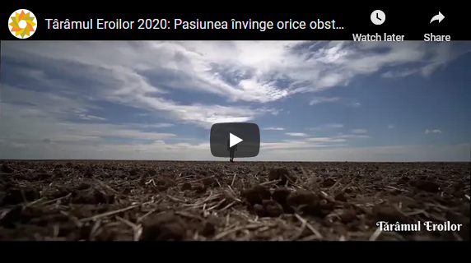 https://youtu.be/J96fO3DC2LY

* * *

„Cea mai urâtă orhidee din lume”, printre noile specii denumite în 2020 LONDRA | Scris de News.ro | astăzi,
Orhideele nu sunt deseori numite urâte, dar aşa a caracterizat Royal Botanic Gardens Kew, Londra, o nouă specie a delicatei flori descoperită în pădurile din Madagascar, scrie Reuters.
Gastrodia agnicellus, una dintre cele 156 de plante şi specii fungice, a fost numită de oamenii de ştiinţă de la Kew şi de partenerii lor din lume în 2020 “cea mai urâtă orhidee din lume”.
“Florile de 11 milimetri ale acestei orhidee sunt mici, maro şi mai degrabă urâte”, a spus Kew în lista de 10 descoperiri ale anului.
Orhideea depinde de ciuperci pentru nutriţie şi nu are frunze sau orice alt ţesut fotosintetic.
Deşi sunt considerate specii ameninţate, plantele au o anumită protecţie, deoarece sunt situate într-un parc naţional.
Printre alte descoperiri oficial numite anul acesta se află şase noi specii de ciuperci otrăvitoare în Marea Britanie şi un arbust ciudat întâlnit în sudul Namibiei în 2010.
În timp ce aproximativ 2.000 de plante primesc denumiri de la cercetători pe parcursul unui an, numele noilor familii descoperite sunt publicate doar o dată pe an.



  

